1.1毕设课题申报与审核阶段使用说明书
一、学院秘书用户
本说明以学院秘书的角色对毕设系统开通毕设课题申报应具备的条件、课题申报时间设置、课题研究方向信息维护、毕设课题专业信息维护、指导教师及学生信息维护、负责人所负责的指导教师、课题申报与审批等环节的功能的操作方法进行说明。

开通毕设课题申报的前提条件：
- 学院在开关设置中设置阶段为“指导教师题目申报”的开始时间和结束时间。
- 学院在专业及评分权重表中检查进入毕设题目申报的专业是否都在“专业及评分权重表”中，只有进入此表的专业才能被指导教师在申报课题时选择。
- 课题研究方向均已进行更新和维护。
毕设课题申报审批流程：
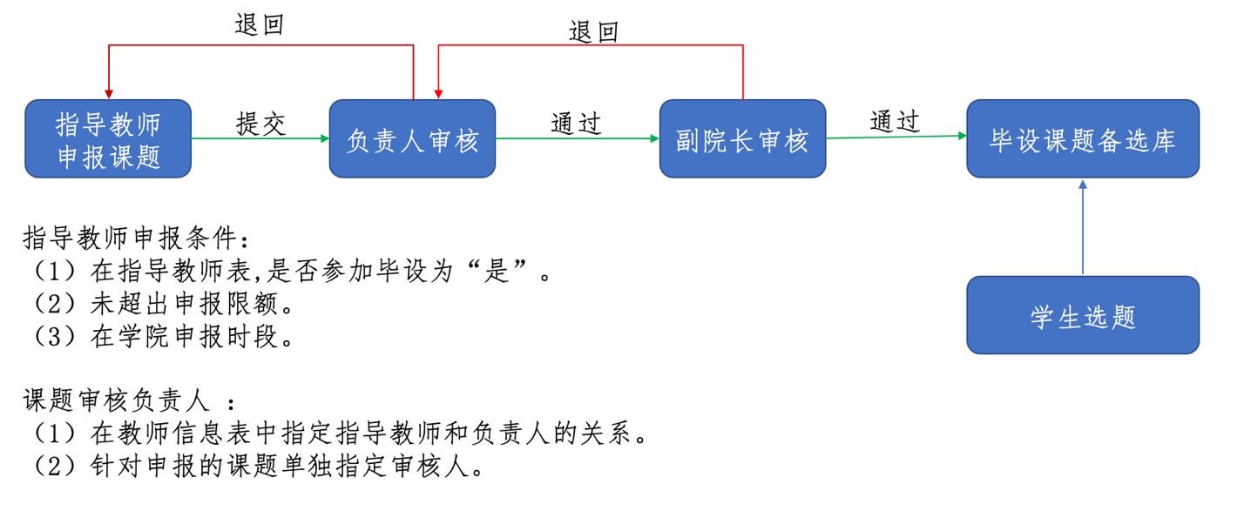
每年学校会批量导入指导教师和毕设学生，具有指导教师资格的老师可以在学院设置的“指导教师题目申报”时段内进行在线申报，填写完成后提交进入“待负责人审核”状态，负责人是指在负责人-指导教师关系表中设定的所属负责人或者课题申报后针对某个课题指定的审批负责人，审批负责人审核通过的会进入待院长审批阶段，院长审批通过后进入毕设选题范围。

- 开关设置
由学院设置各阶段的时段，自主控制各时段的时限，可根据学院的安排设置每个阶段的开始时间和结束时间，只有在时间段限制范围内才能进行相关环节的操作。
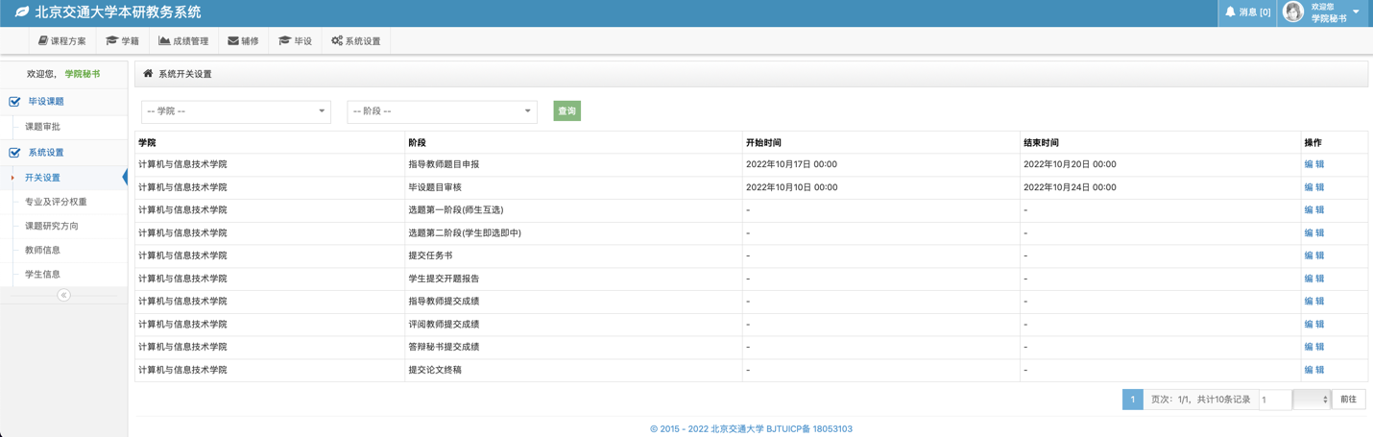

- 专业及评分权重
专业及评分权重信息表主要有三方面的功能：（1）指导教师在填写课题申请时只能选择在专业及评分权重表中的专业。（2）只有在专业及评分权重信息表中的专业下的学生才能进入毕设选题，否则无课题与学生匹配。（3）用于各阶段成绩所占权重的维护（权重之和为1）。
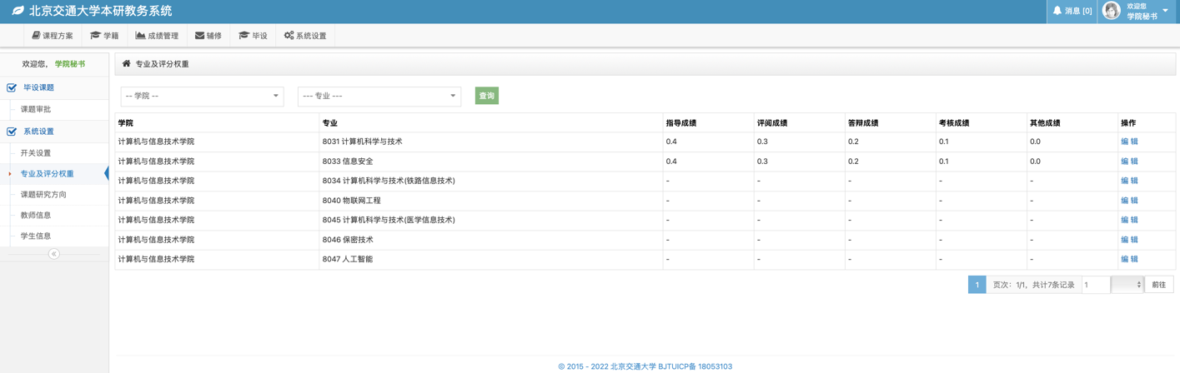
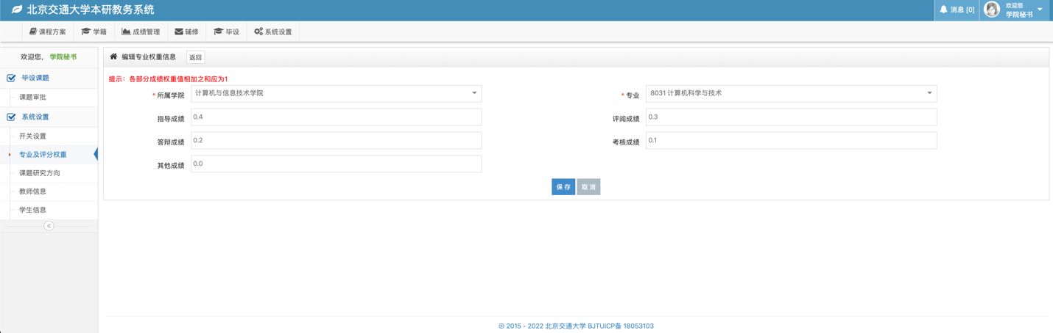

- 研究方向字典表设置
研究方向字典表由学院根据实际情况进行设置，用于课题中研究方向字段的选择，可进行增、删、改等内容的维护，请在课题申报前维护好课题研究方向。
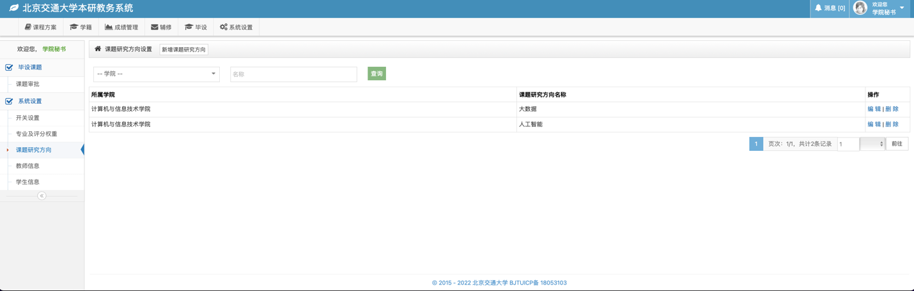
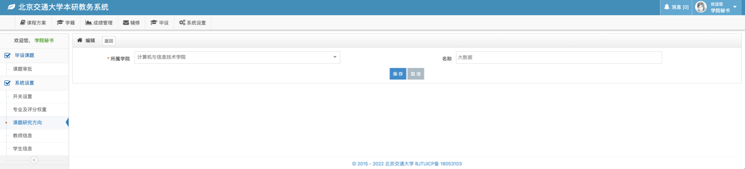

- 学生信息
学生信息表限制能够进入毕设环节的学生，只有在学生信息表并且“是否参加毕设”字段的值为“是”的学生才能进行毕设的相关环节。一般每年本科生院会初始化一批学生信息，学院可以根据实际情况进行修改，对于在学生信息表但不允许进入毕设环节的学生，可以通过修改“是否参加毕设”字段值为“否”来限制。对于未在学生信息表，但需要进入毕设环节的学生，可以点击上方的新增学生进行选择添加。
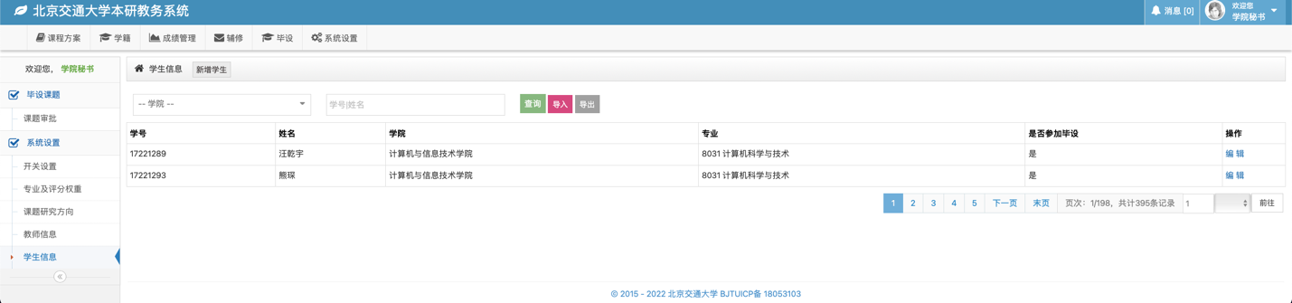
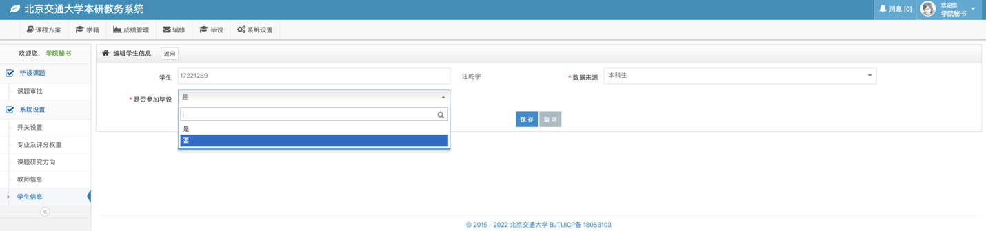
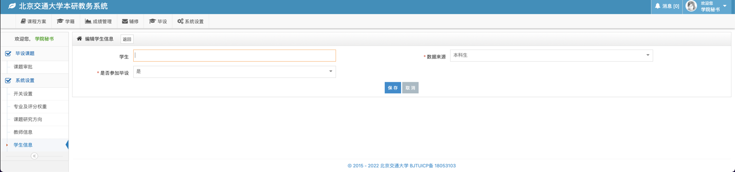

- 教师信息维护
教师信息列表展示的信息包括人事单位为本学院的本科生任课教师和申报课题所属学院为本学院的人事单位属于校内其他单位的指导教师信息，如果该表中的老师为本学院的教师，学院可根据实际情况对“申请毕设题目限额”和“是否参加毕设”两个字段进行维护。“申请毕设题目限额”会限制该老师能够申请的最大课题数目。“是否参加毕设”会限制该教师能否进行课题申报等环节。
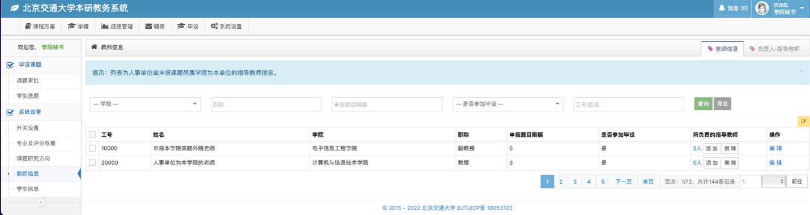
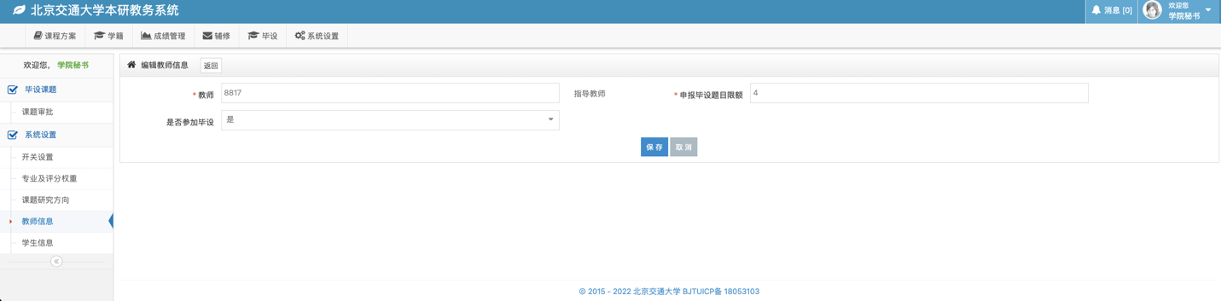

- 课题审核负责人
对于课题审核负责人所负责的老师，需由学院在“教师信息”中设置。通过在教师信息列表搜索某课题审核负责人，在“所负责的指导教师”字段下进行所负责的指导教师的添加和删除。
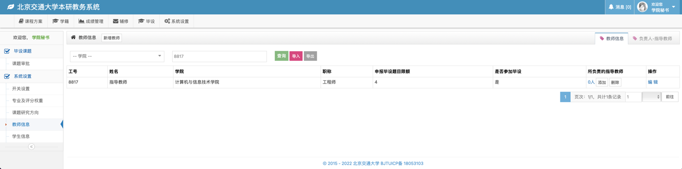
点击“添加”可以在右侧弹出框中根据条件过滤添加所负责的指导教师，点击“删除”可以删除该负责人所负责的指导教师。
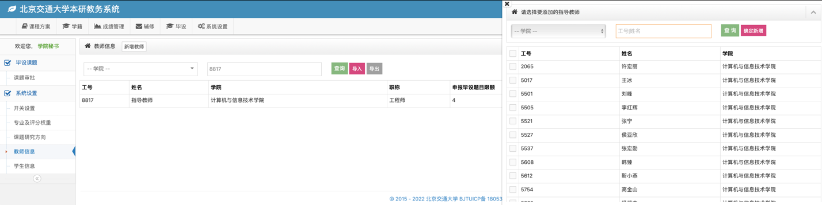
维护完成的信息，可以通过点击“所负责的指导教师”下的人数链接在“负责人-指导教师”栏目下查看该负责人所负责的指导教师。
（2）在“负责人-指导教师”栏目下直接通过excel导入的方式批量完成负责人与指导教师关系的导入。
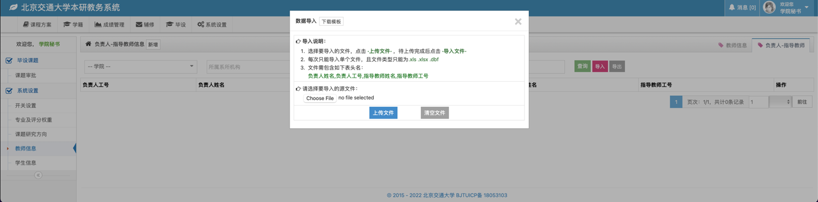

- 课题审核人指定
在毕设课题—课题审批栏目下列出了指导教师申报的本学院所有课题，在课题审批模块中可以进行课题信息的查看、修改、审批和指定审批人，如果此处没有指定课题审批人，课题将由“负责人-指导教师”对应表中的负责人审核。审核人可通过点击单条对应的指定审核人字段下的“+”图标单条设定，也可以通过excel“导入指派审核人”导入。
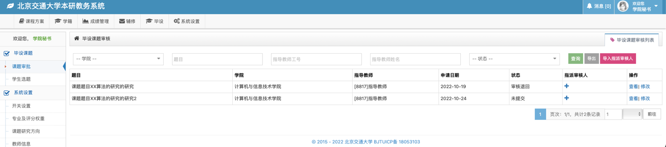

- 课题能被审核的条件
满足下列两条之一的课题能够被负责人审核：
- 学院秘书为指导老师指定了该教师所属的负责人，操作参考本说明第6条。
- 学院秘书为某课题指定了指派审核人，操作参考本说明第7条。
- 课题能被选择的条件
- 指导教师报题时指定了学生，并通过审核。
- 课题被负责人和教学院长审核通过。

- 指导教师
具有毕设指导资格的教师可在毕设申报开通时段内登录教务系统申报毕设课题，课题填写完成后将由负责人和分管教学院长审批，审批通过的课题才能进入备选库。
1、课题申报
在课题指导教师栏目下有课题申报列表栏目，如果在毕设开通申报的时段，在该页面上方有个“申请”按钮；如果不在申报时段，页面会有提示。点击申请后进入课题申报内容填写页面。
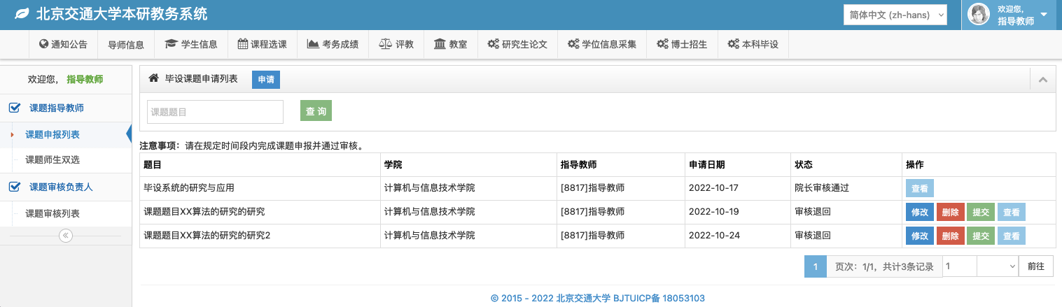
填写内容时应注意表单中带*的字段均为必填字段，填写检查无误后提交，提交后将由负责人审核，审核通过的会到分管教学院长审批，审批通过后进入课题备选库。
填写表单时可以其他指定毕设学生，填写的学生应具有毕设资格，学院及专业与本课题申报时填写的学生所属学院和所面向的专业一致且该学生没有被其他指导教师指定，若在后续的审批不通过，该指定学生信息将被删除。
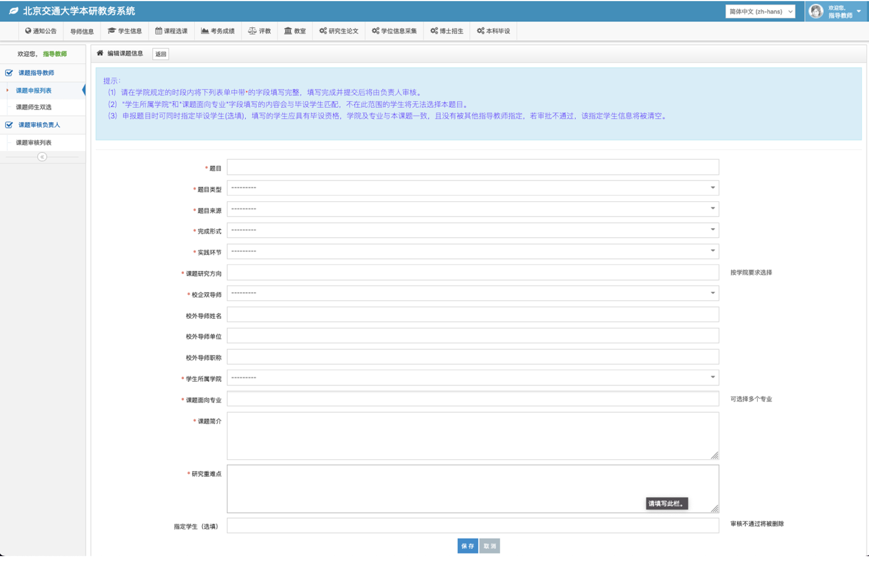
- 课题审核负责人
课题审核人可由学院秘书在本说明（一）的第6,7两条的操作中设定或者指定。课题审批负责人登录教务系统在课题审核负责人栏目下的课题审核列表中会列出需审核的课题列表。点击列表中某课题后方操作栏的查看可进入该课题的详细信息页面，同时在页面下方有审核操作按钮和审核意见输入框。根据情况可以“审核通过”或者“审核退回”。点击审核通过的课题后续将由负责教学的副院长审核。
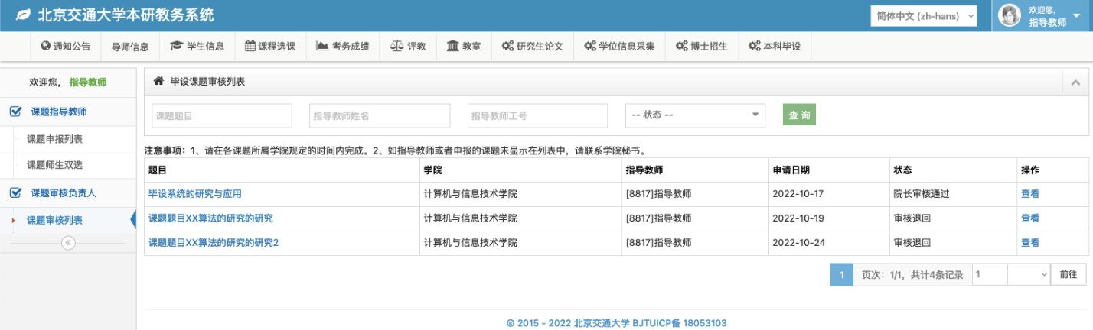

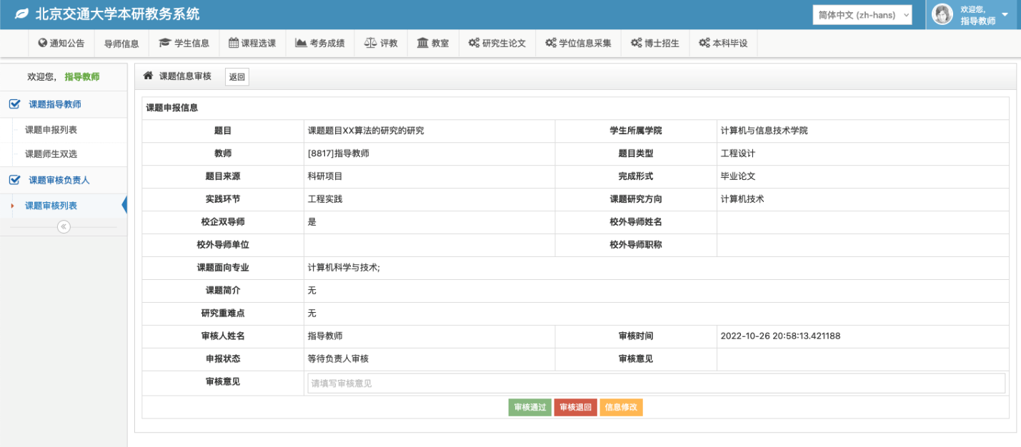

- 学院教学副院长
教学副院长需对负责人审核通过的课题进行审核，审核通过的课题才能进入备选库。
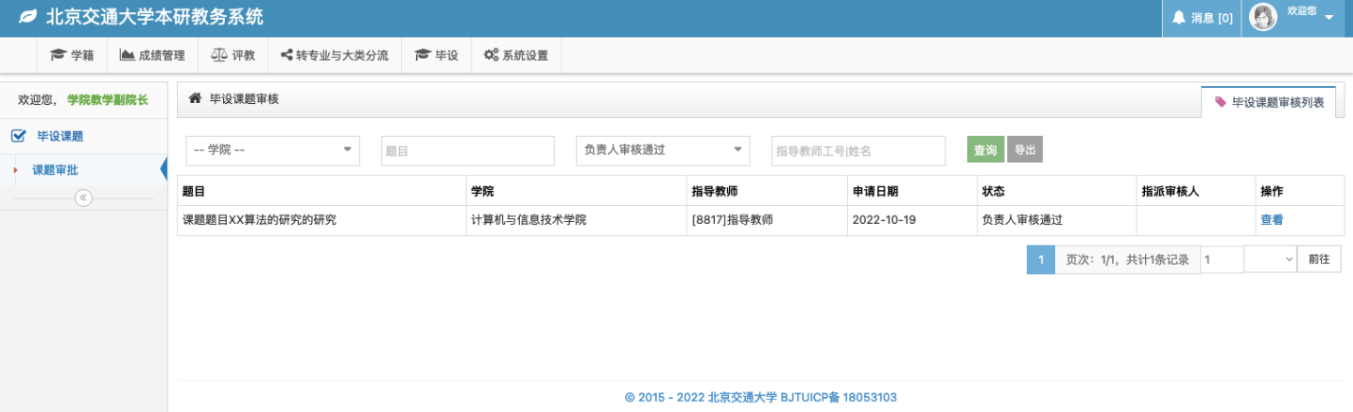
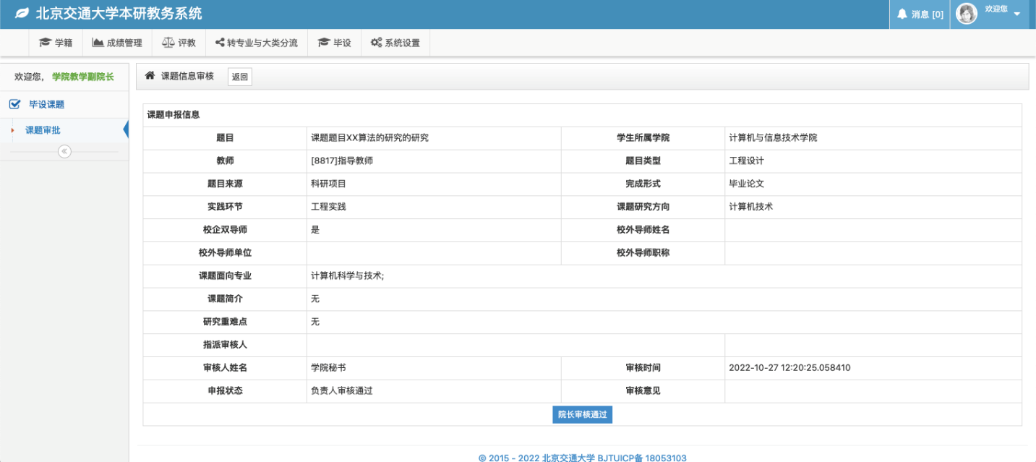
1.2毕设师生选题阶段使用说明书

- 选题方式共有3种
（1）指导教师申请课题时指定了毕设学生信息并通过了学院审核后指导教师和学生均无需参加后续阶段的选题环节。（2）第一阶段师生互选：学生至多可以报3个课题志愿，指导教师可根据志愿情况确定选题学生。（3）第二阶段即选即中：学生填报志愿即刻完成选题。
- 指导教师在报题时指定了毕设学生
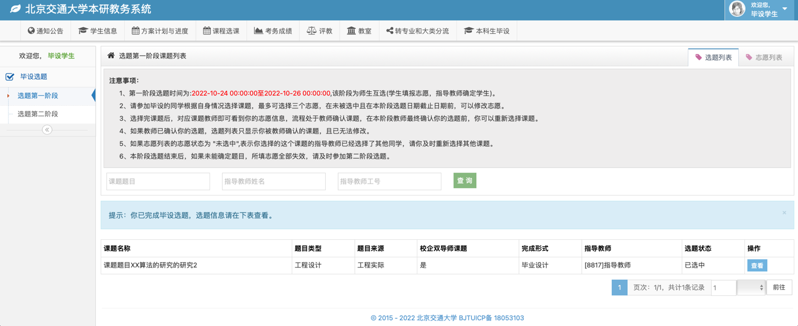
指导教师在申请课题时指定了毕设学生，并通过了后续审核，师生无需参与后续阶段的选题环节，学生登录本科毕设模块后，在选题列表中会显示已确定的题目，点击条目后的操作栏的“查看”按钮可以查看选题的详细信息。
- 学生第一阶段选题（师生互选）
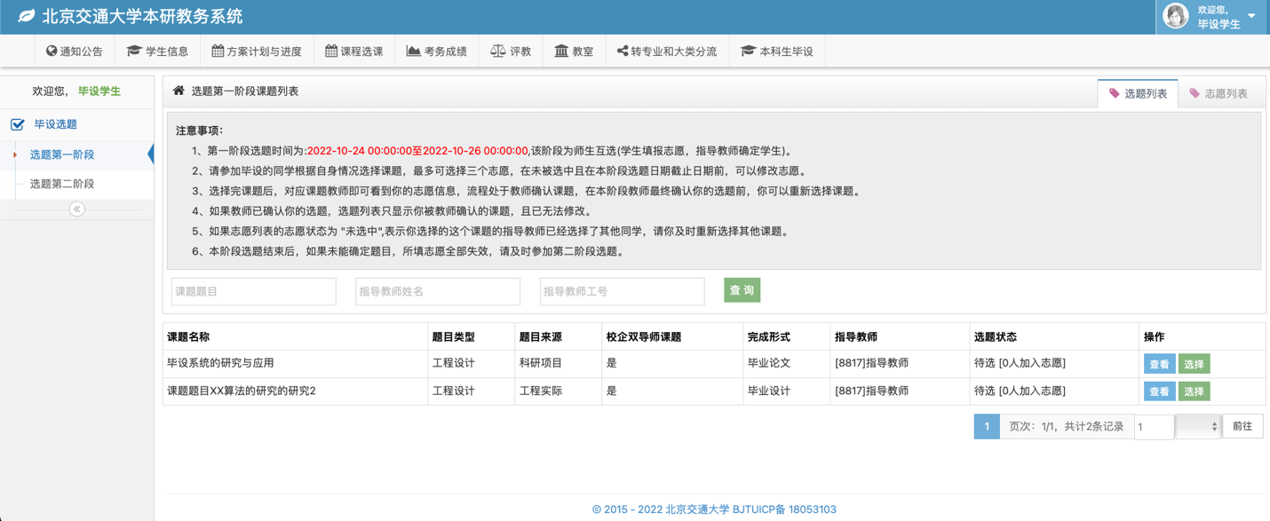
在学院设置的第一阶段选题时间内，学生和指导教师可参加选题和确认的工作。第一阶段的选题流程为学生填报志愿，指导教师确认或者拒绝学生志愿。这一阶段每位同学最多可以同时提交3个志愿，一旦有一个课题被确认，其他志愿将会失效。如果所有志愿均为被选中，在第一阶段选题结束前，学生仍可提交新的志愿。若第一阶段结束仍未被选中，学生需参加第二阶段的选题。
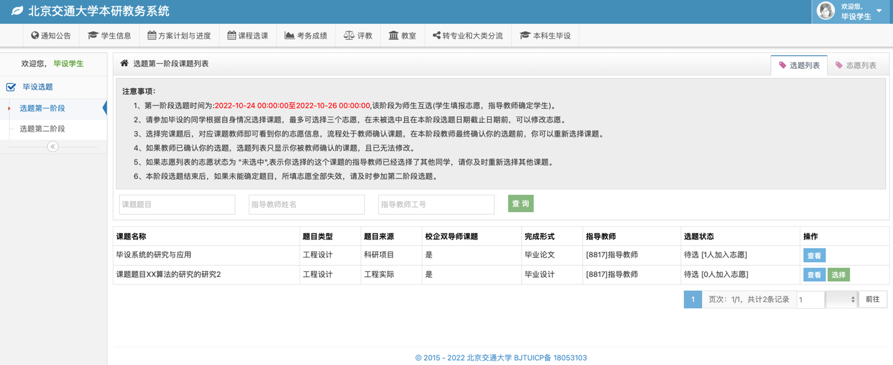
志愿列表为学生申请过的志愿信息和提交的志愿信息所处的状态，若未被选中请根据志愿情况及时补选。指导教师确认选题前，学生可通过志愿列表中的操作栏点击“取消选择”撤回志愿申请。如果志愿已被指导教师确认，则无法更改。
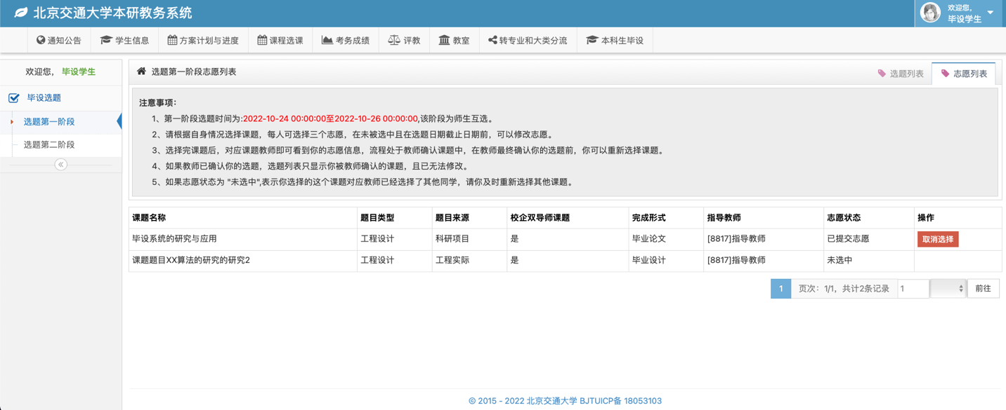
- 教师第一阶段确认
指导教师可以在毕设第一阶段规定的时间内进行选题确认，在课题师生双选栏目下的列表中为指导教师申报并且学院审核通过的课题。不同学院选题阶段可能不同，时间可在注意事项中查看。
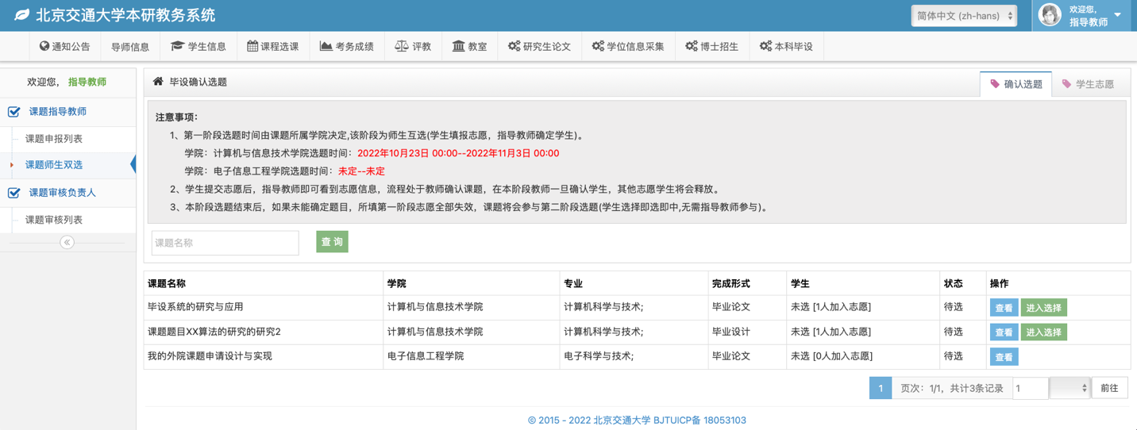
未选定学生前，在列表的学生栏可以看到当前申请的学生数目，点击操作栏的“进入选择”按钮可以进入学生申报该课题的学生列表，在学生志愿列表，可以点击操作栏的“选择”即可确认学生，学生一旦确认，无法修改，同时课题其他志愿信息失效。
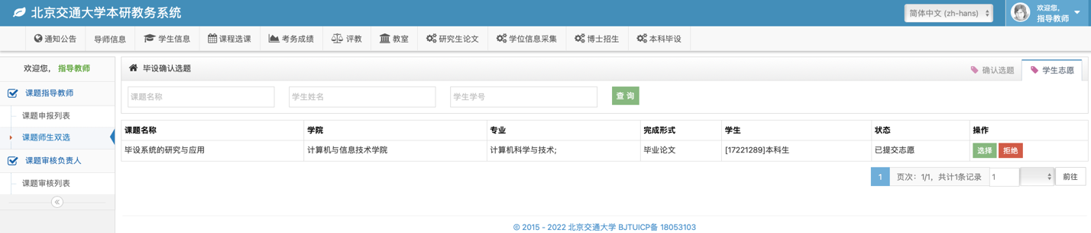
在第一阶段未确认学生前，教师可以再学生志愿中选择或者拒绝学生，点击“拒绝”后志愿被释放。
- 学生第二阶段选题（即选即定）
参加第二阶段选题的同学，在点击选择前请先确认课题是否适合自己，一旦选择，无法修改。课题信息可通过点击列表操作栏的“查看”按钮查看。如确认选题，可在列表的操作栏点击“选择”按钮即可完成选题。
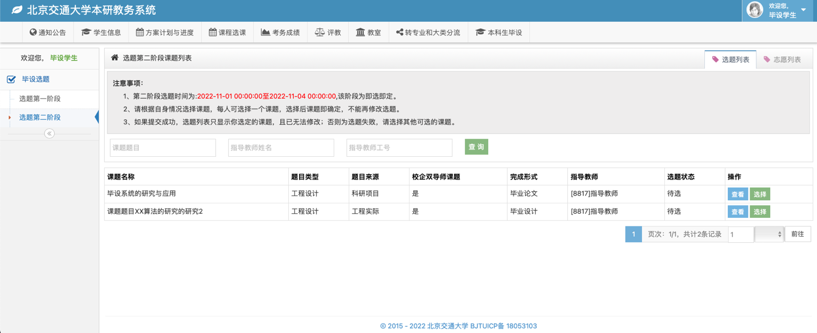

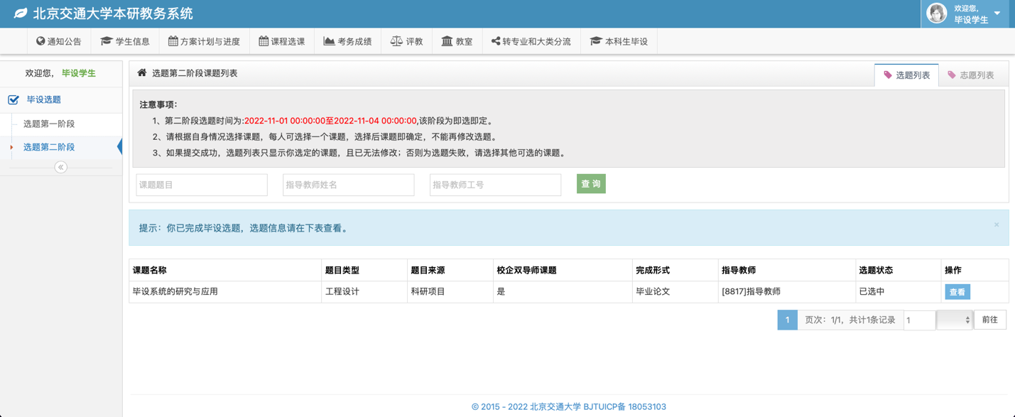

1.3毕设任务书上传与审核阶段使用说明书

- 开关设置
学院秘书可以根据学院要求设置任务书的上传和审核时间，由系统设置—开关设置栏目下，对应学院的阶段为“提交任务书”开关的开始时间和结束时间控制，提交任务书的时间即为审核任务书的时间，任务书的审核人与课题申报审批的审核人一致，无需重复设置。
- 任务书流程

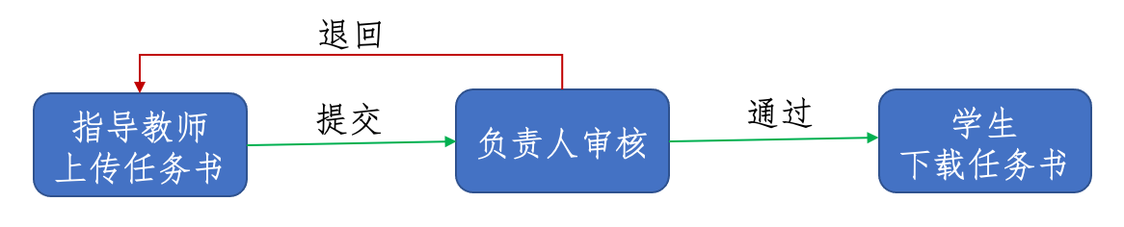

指导教师在学院规定的时间内上传任务书，上传完成确认无误后，点击“提交”后，负责人即可在任务书模块进行审核，可点击“审核通过”或者“审核退回”通过或者退回审核，退回审核的请通知指导教师及时修改提交，提交后再次审核，直至“审核通过”为止。毕设学生可以下载审核通过的任务书。
- 指导教师上传任务书
指导教师可在本科毕设—课题指导教师—下达任务书栏目下上传对应课题的任务书。任务书需在课题所需学院规定的时段内上传，在上传任务书页面有您所申请的课题列表，每个条目的操作栏有“上传”、“提交”和“查看”操作。点击“上传”按钮，进入上传页面。
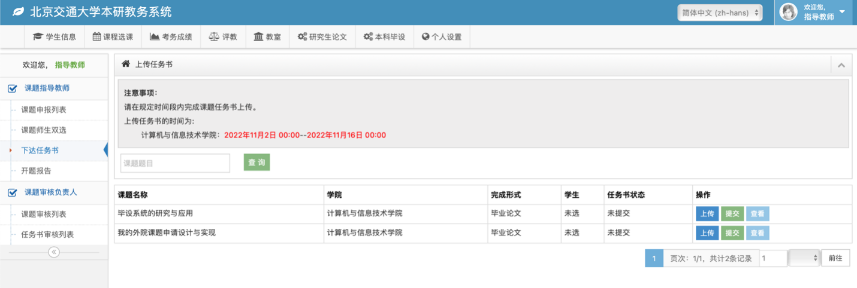
在上传页面的上方有学校提供的统一模板，可先下载模板，根据模板的要求完成对应的任务书，点击上传框，选择对应的文件上传，点击“保存”。
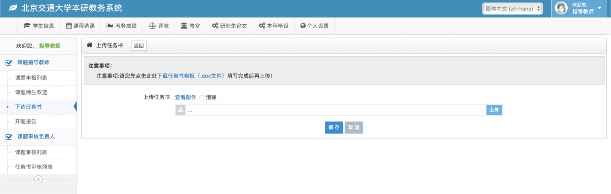
上传完成后可在上传页面或者在列表栏点击对应课题的“查看”按钮查看上传的任务书，确认无误后，请及时点击“提交”，点击提交后的任务书才能被负责人审核。
- 负责人审核任务书
负责人可在本科毕设---课题审核负责人---任务书审核列表中审核课题任务书，点击课题列表中对应课题的操作栏“查看”即可进入课题详情页面。
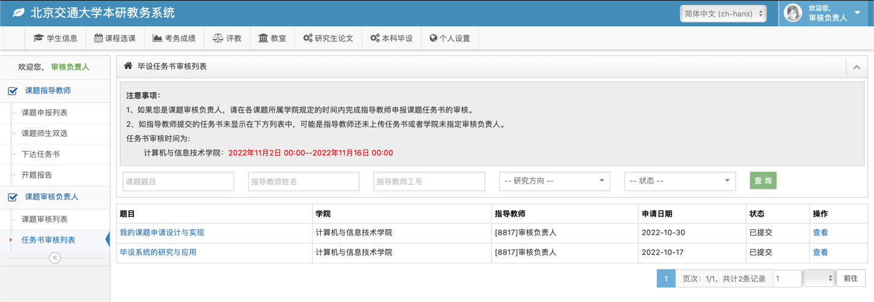
在页面的下方有课题指导教师提交的任务书附件，您可点击“任务书下载”下载任务书，“任务书审核意见”可填写您对指导老师上传的任务书的审核意见，该字段为非必填字段，如无意见无需填写，直接点击下方的“审核通过”或者“审核退回”即可完成本次审核。
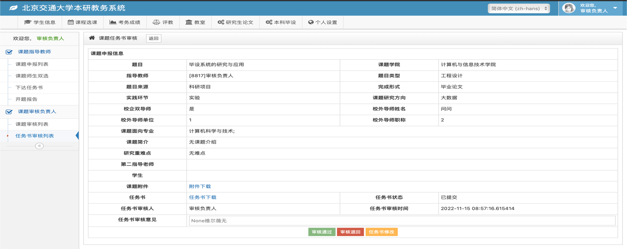
- 学院秘书查看上传的任务书
学院秘书可在毕设课题—任务书栏目下查看课题列表对应的任务书，可通过任务书的状态筛选过滤任务书的上传和审核情况。
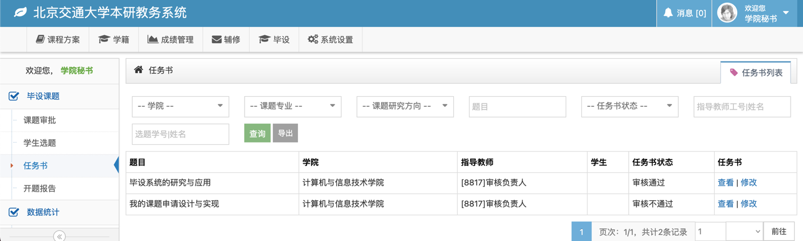
特殊情况可通过点击“查看”按钮查看详情，或者审批，对已不在任务书上传审核时段需要更换任务书的情况也可通过点击“修改”完成附件上传或者替换。
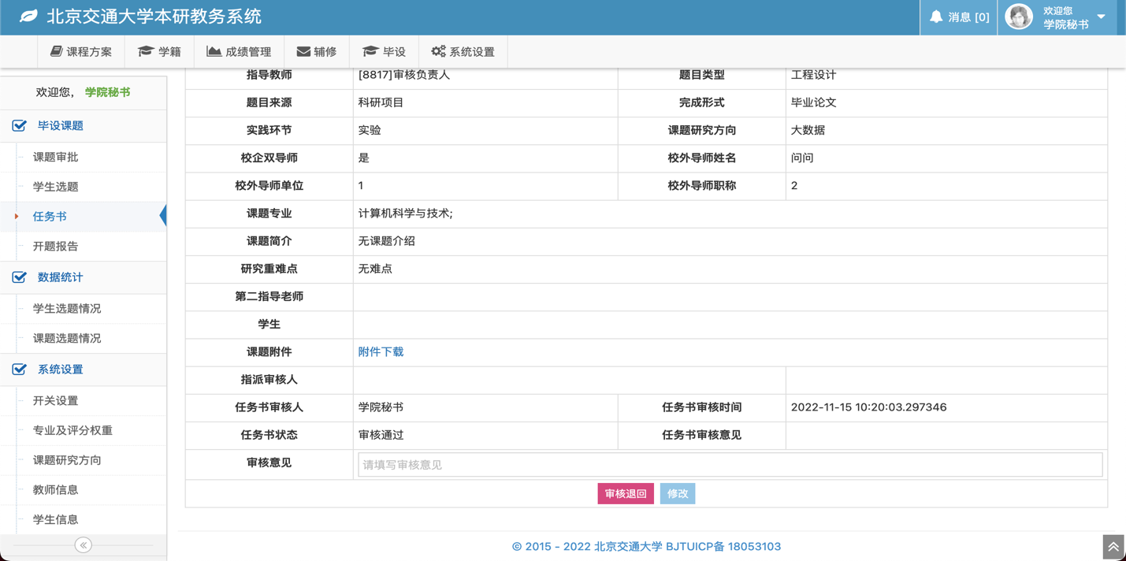
- 学院秘书打包下载任务书附件
学院秘书可在毕设课题—任务书栏目下查看课题列表对应的任务书，通过搜索条件可以筛选对应的范围，筛选完成后点击“打包”可打包下载任务书附件，下载的附件以“学号-姓名-任务书.文件格式”命名。
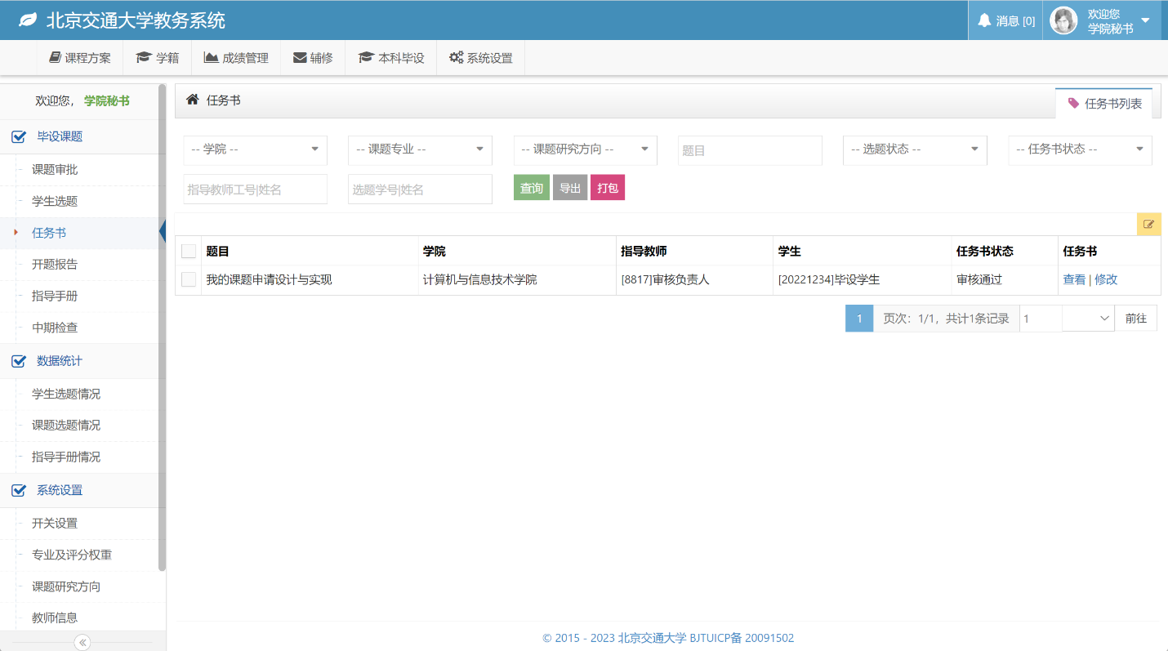
- 学生下载任务书
学生可以在课题信息详情页面下载审核通过的任务书。
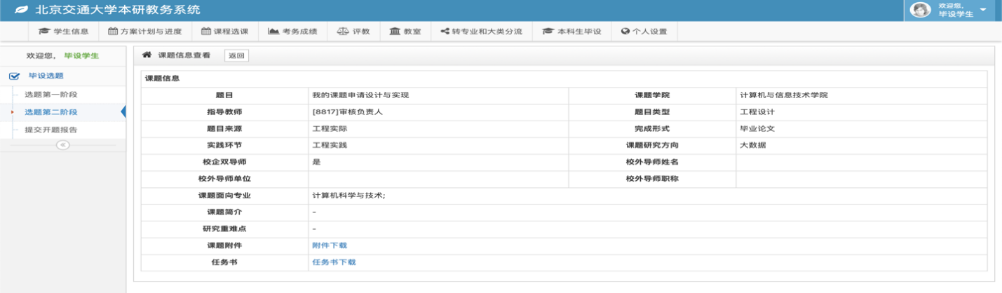

1.4毕设上传开题报告阶段使用说明书

- 开关设置
学院秘书可以根据学院要求设置开题报告的上传时间，由系统设置--开关设置栏目下，对应学院的阶段为“学生提交开题报告”开关的开始时间和结束时间控制，开题报告由学生上传，指导教师负责审核。
- 开题报告流程

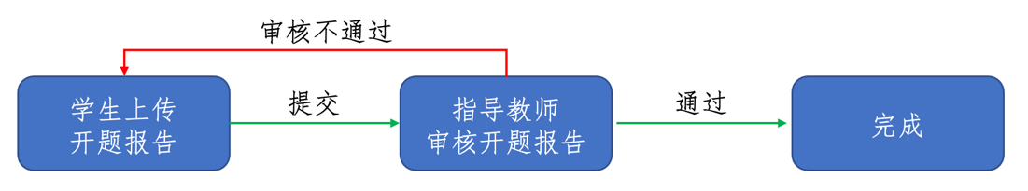
毕设学生在学院规定的时间内上传开题报告，上传完开题报告后由指导教师负责审核，审核通过即完成。审核不通过的需学生重新上传，指导教师重新审核。
- 学生上传开题报告
学生登录教务系统后在本科生毕设模块--提交开题报告,在注意事项提示框中有开题报告的提交时间，请在学院规定的时间段内完成上传，上传完成后请与指导教师联系审核，审核不通过的需要根据指导教师要求完成修改后重新提交和审核，直至开题报告状态为“审核通过”结束。
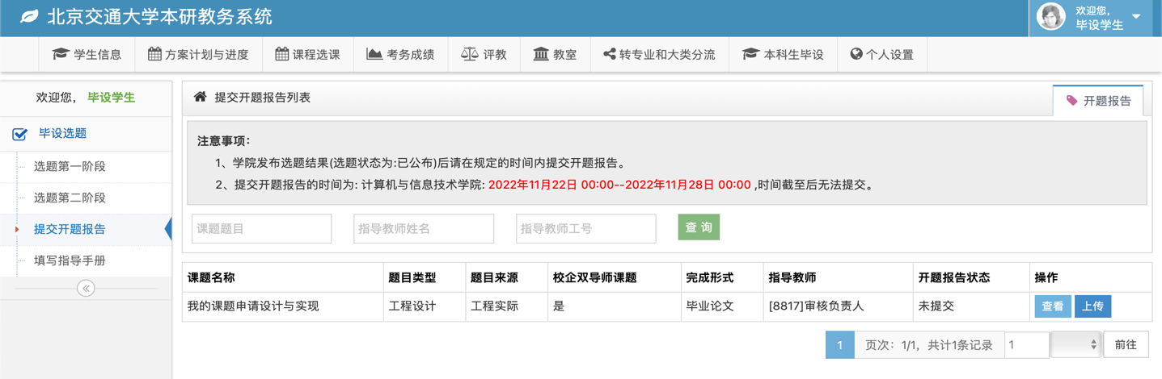
点击列表中操作栏的“上传”按钮，跳转到上传页面后，如有模板可先下载模板，按要求完成填写后在上传框中完成文件上传。
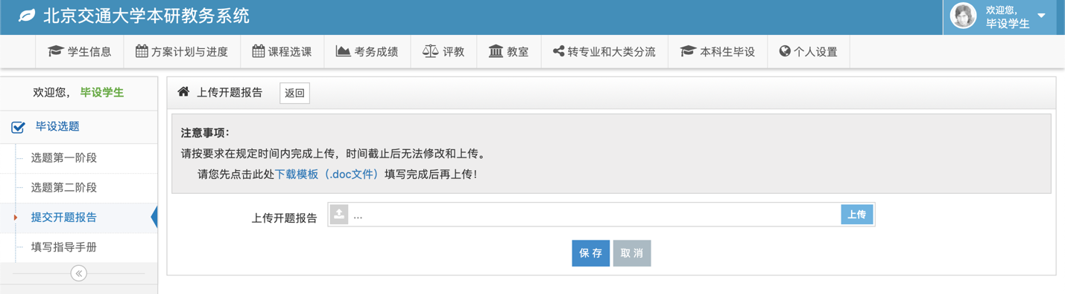
上传完成后在操作栏点击“提交”按钮完成开题报告的提交，此时开题报告的状态为“已提交”，请联系指导教师完成审核，审核完成后状态为“审核通过”。
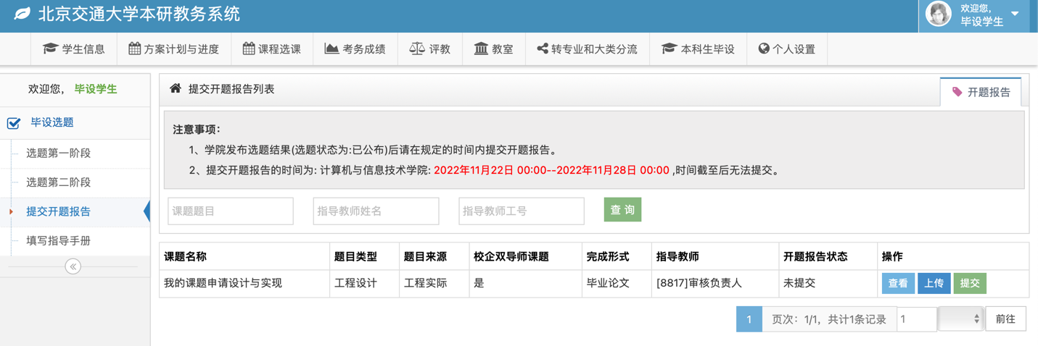
- 指导教师审核开题报告
指导教师在学院规定的开题报告上传审核时段内，待学生上传完开题报告并提交后可在本科毕设—课题指导教师—开题报告栏目的列表中下载学生上传的开题报告，并在操作栏完成“审核通过”或者“审核退回”审核退回的开题报告，需联系学生再次提交，提交后审核，直至审核通过。
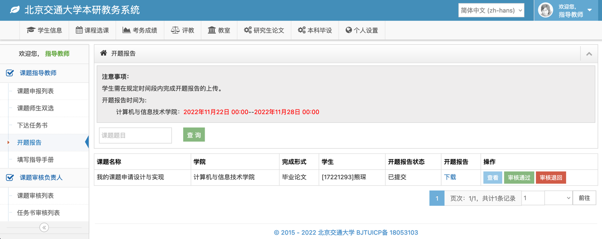
- 学院秘书查询开题报告
学院秘书可在毕设—毕设课题—开题报告栏搜索、查询、下载开题报告上传和审核情况。
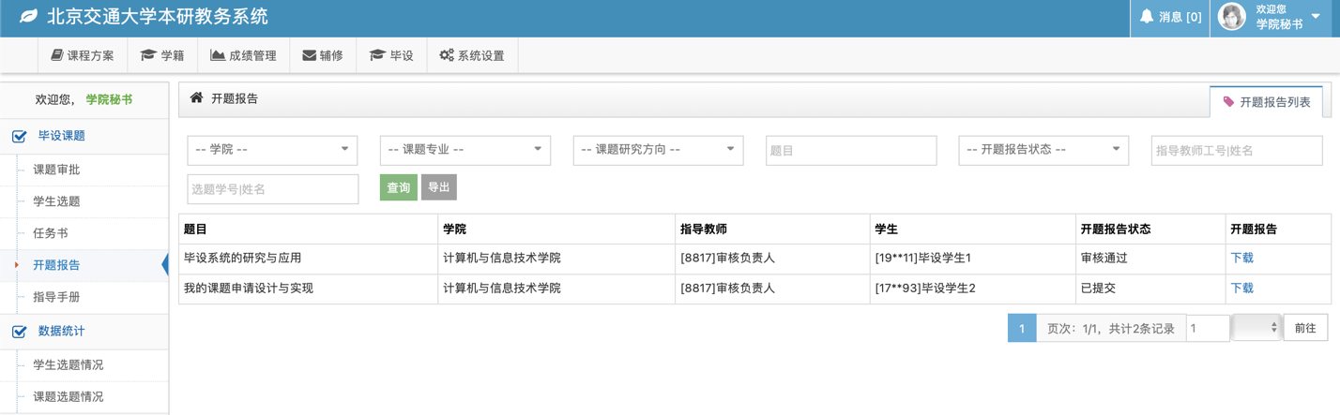
- 学院打包下载开题报告附件
学院秘书可在毕设—毕设课题—开题报告搜索栏设置搜索条件，点击“打包”即可下载符合搜索条件的课题开题报告附件，下载的开题报告附件以“学号-姓名-开题报告.文件格式”的形式命名。
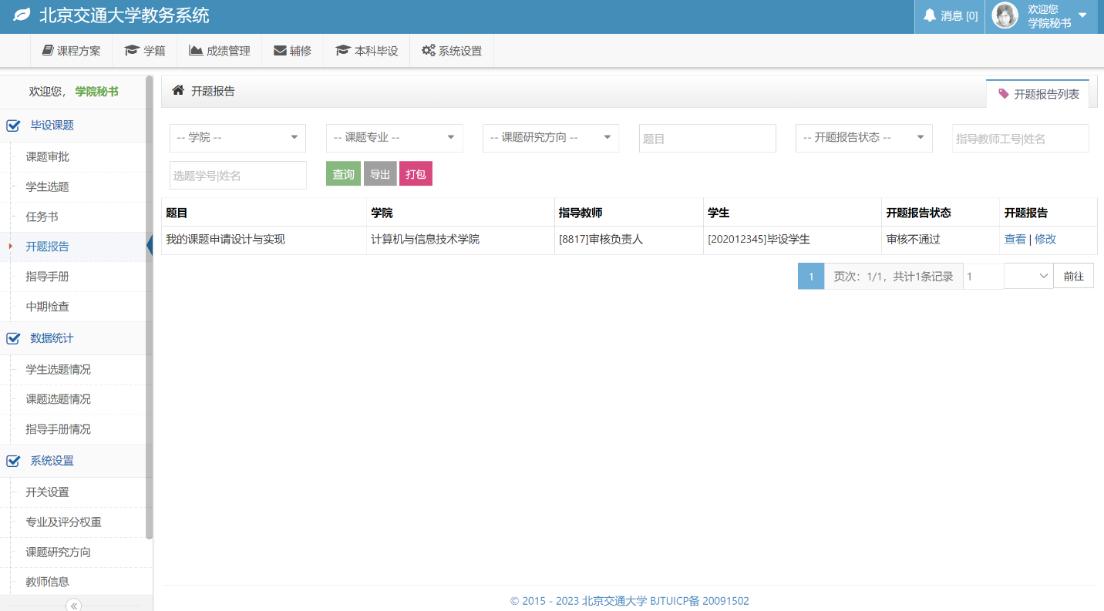

1.5毕设指导手册周进展填写阶段使用说明书
1、指导手册填写步骤
毕设指导手册全程记录学生开展本科毕业设计（论文）和教师指导的情况，由学生摘要填写，并由指导教师填写意见。指导手册周进展按照学院要求进行填写，是检查学生本科毕业设计（论文）工作进展的重要方式，也是指导教师工作量认定的参考依据。请按时完成填写和指导，系统自动记录填写时间，填写日期无法修改。
2、指导手册填写流程
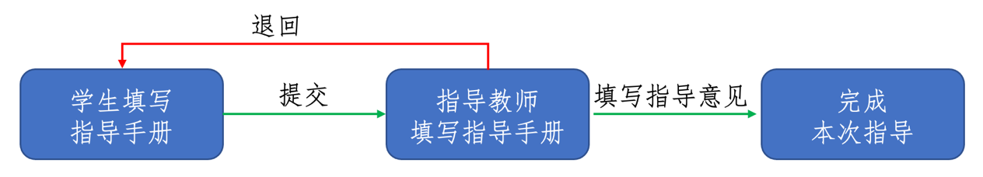
毕设指导手册由学生按照周次填写，填写完成后提交指导教师审核并填写指导意见，若指导教师未通过审核，可退回学生重新修改后提交。若指导教师认为学生填写的内容需要修改也可直接修改，填写完指导意见后即完成本次指导。
3、毕设学生填写指导手册
学生按照学院要求依次填写指导手册的内容，如列表中没有对应周次的指导信息，先在如下页面点击“新增”按钮完成内容填写。
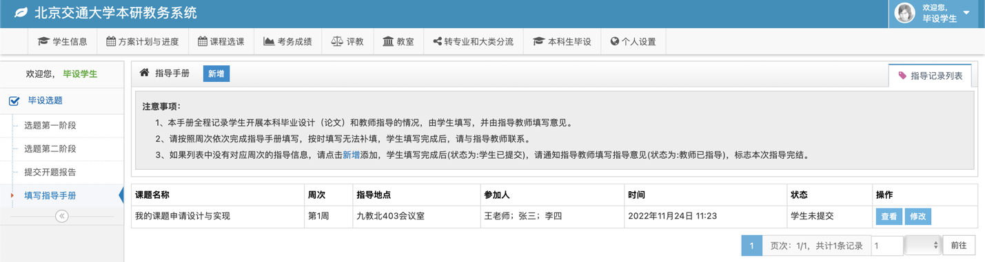
填写完成后在详情页点击“提交”，提交后请联系指导教师完成指导意见的填写。
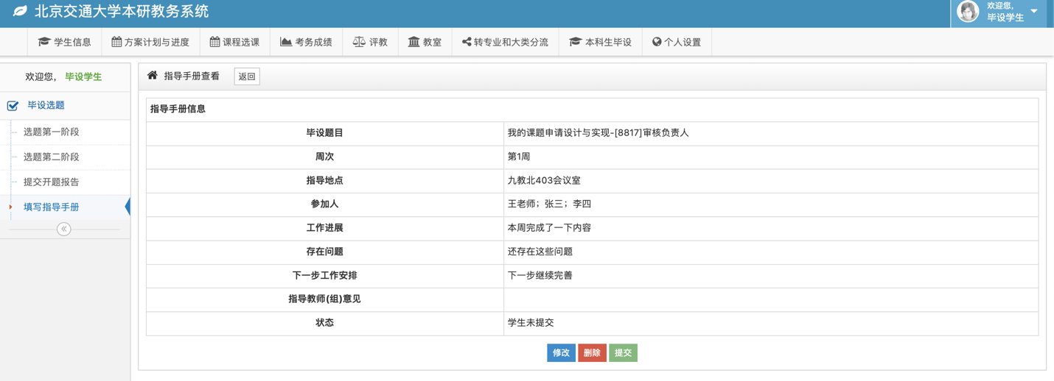
4、指导教师填写指导意见
学生填写完指导手册后，指导教师可在对应条目的操作栏点击“填写意见”或者点击“查看”按钮进入详情页面在页面的下方点击“填写意见”完成指导手册周进展内容的填写，填写完成后，该条目的状态更改为“教师已指导”即为完成本次指导。
如果指导教师认为学生填写的周进展内容需要修改，可点击列表中对应条目后方的操作栏的“查看”按钮进入详情页，在详情信息页面的下方点击“退回修改”按钮，并通知学生重新修改后提交。

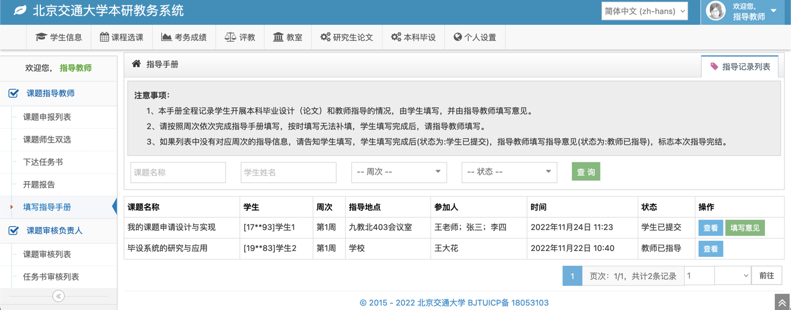
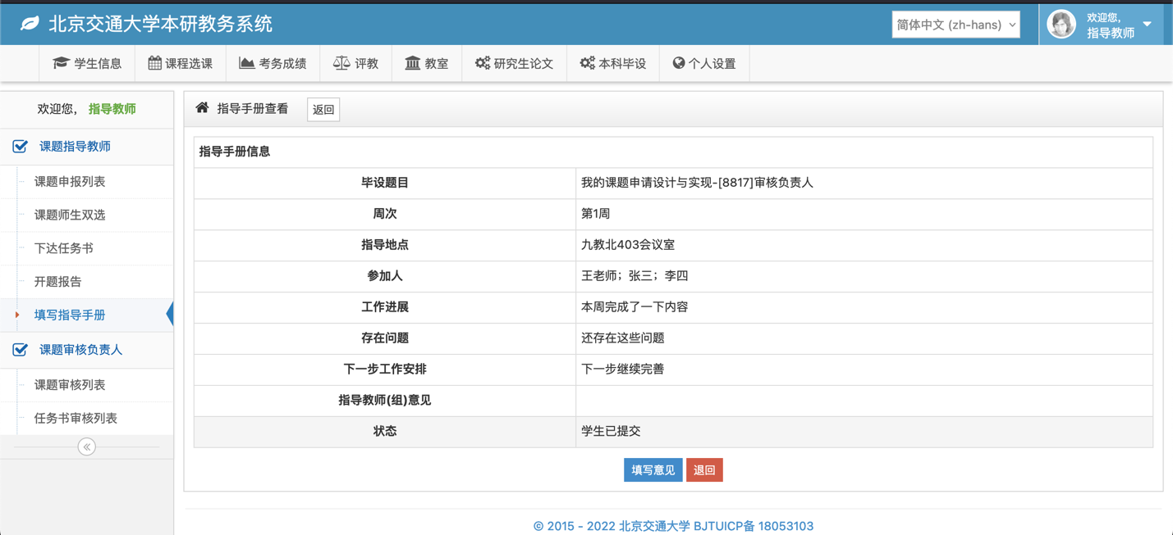

5、学院查询指导手册填写进度
学院秘书可以在毕设—毕设课题—指导手册栏目查看、筛选、过滤指导手册按周次完成指导情况。并可根据过滤条件导出指导手册的列表信息。
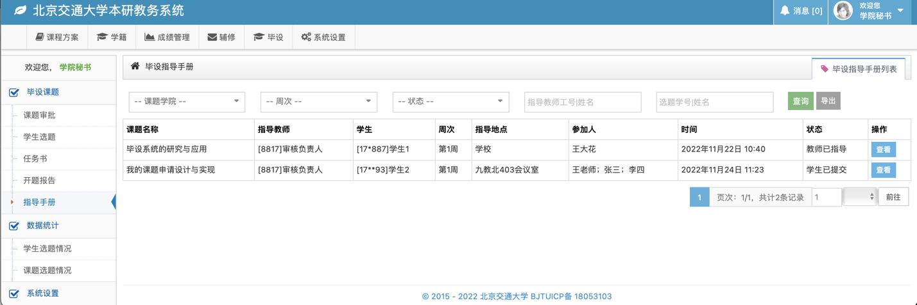

1.6督导与中期检查
1、督导人员与督导范围
学院秘书可以在本科毕设-系统设置-督导信息模块设置督导信息和督导范围。此页面也可新增、修改、删除督导信息与督导范围。
督导信息必填字段包括督导人员、督导学院；选填信息包括课题学生所属专业、课题所属研究方向。如设置某位督导老师只有学院字段没有专业和研究方向字段内容，将会匹配全院全部课题。如果设置了督导专业或者督导研究方向，只会将督导学院下的设置的这些专业与课题学生匹配、研究方向与课题研究方向匹配，过滤符合条件的课题信息供督导老师查看。
督导信息可以通过“新增督导”按钮逐条添加，也可通过导入按钮以Excel的方式导入,如果涉及多个专业和研究方向，请将多个专业（多个专业以逗号分割）或者研究方向（多个研究方向以逗号分割）加入对应的单元格。对列表中的条目可以通过“操作”栏的“编辑”或者“删除”按钮完成督导信息的修改或者删除。
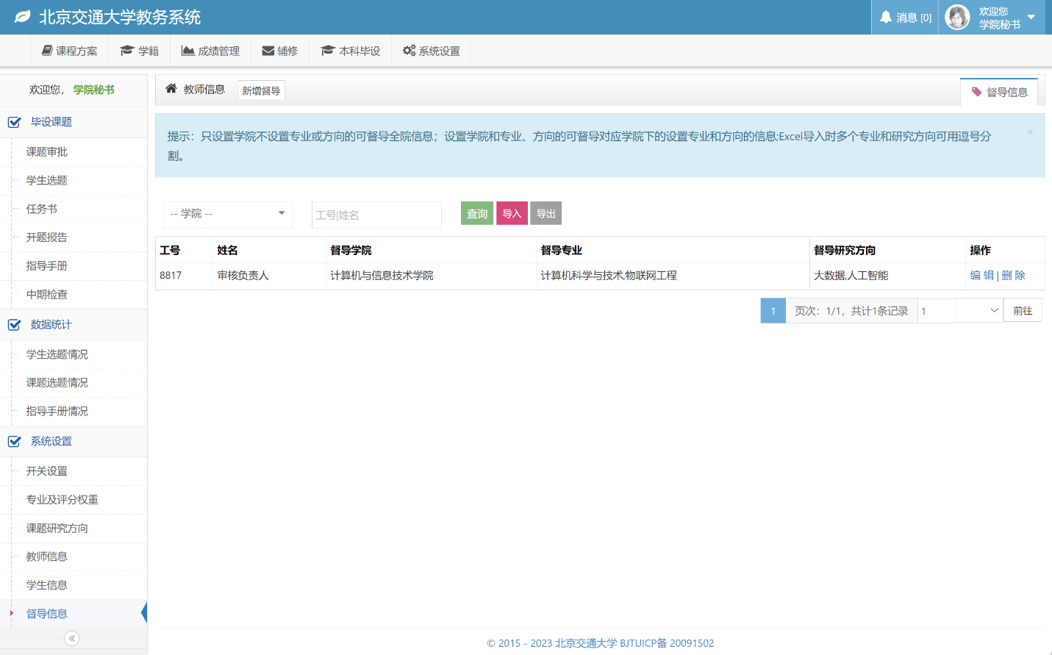
2、督导教师课题信息查看
当学院设置了督导信息和督导范围，督导老师登录系统后在本科毕设-课题督导教师-学院督导栏目下查看进入督导范围的课题信息，列表中可以下载相关附件，点击对应条目的操作栏可以进入课题详情页，浏览课题的详细信息。
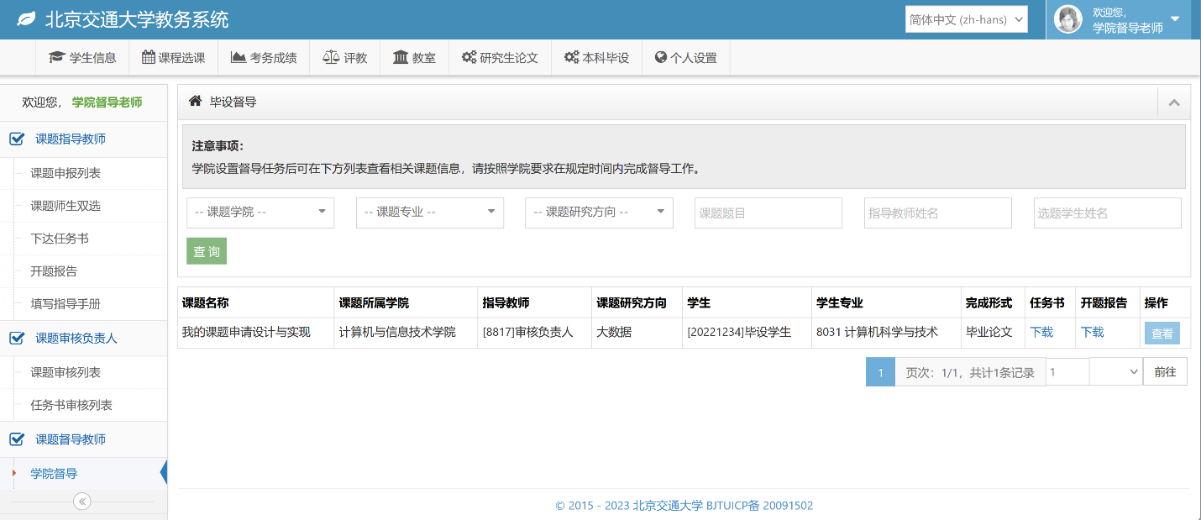
3、学院秘书中期检查成绩导入
学院秘书登录系统后在本科毕设-毕设课题-中期检查栏目下可以对中期检查成绩和中期检查意见进行导入，导入后学生可以在对应栏目查看相应信息。
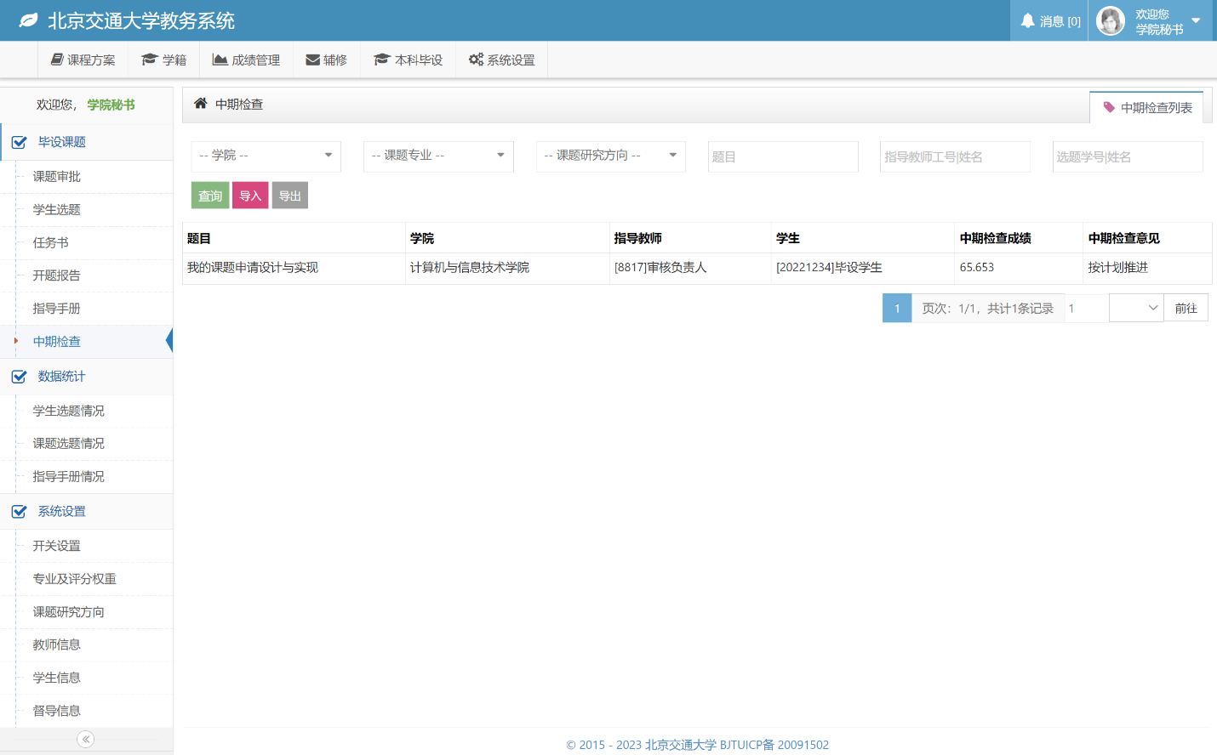

1.7查重结果上传
1、学院上传查重结果
学院秘书可以在本科毕设-毕设课题-查重结果栏目下将学生论文查查结果进行导入，导入以Excel文件的方式将论文查查结果导入到系统中。字段为学生姓名、学号、文字复制比、查重说明备注四个字段，导入界面下图所示。
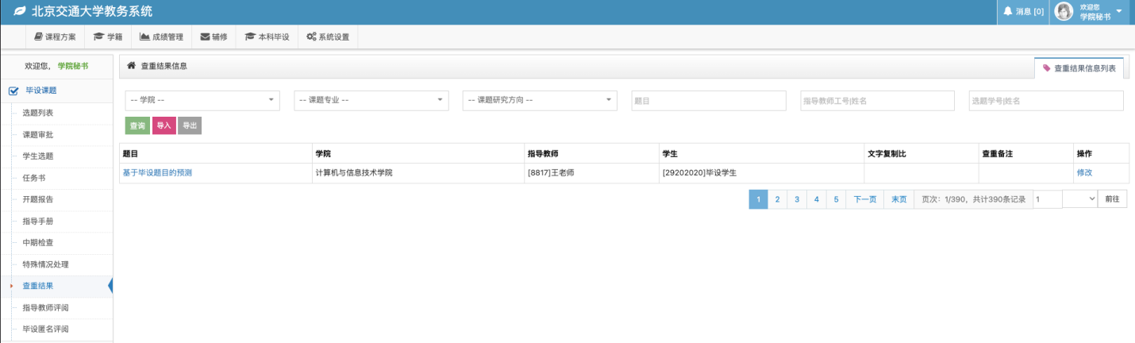
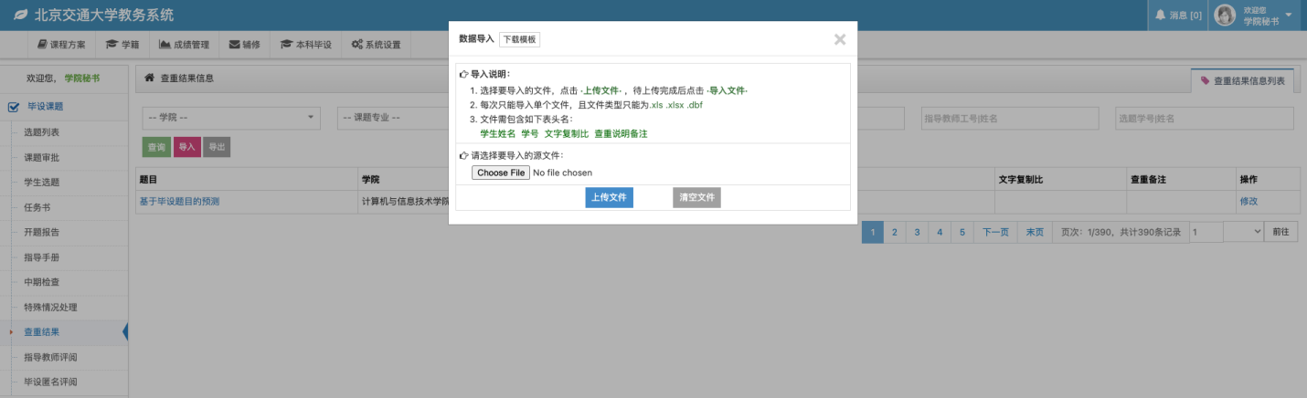
对于导入后单个条目需要修改的，可以在对应条目后方点击“修改”按钮完成修改。
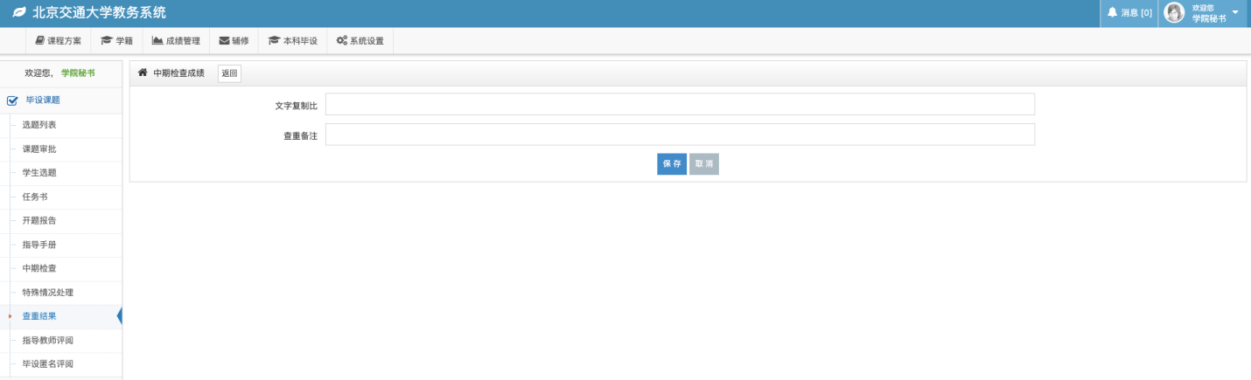
导入的结果后学生和指导教师可实时查看。

1.8毕设论文上传及状态查询
1、学生上传毕设论文初稿
毕设学生可在本科毕设-毕设课题-上传论文初稿模块上传毕设论文初稿，上传初稿包括工作日志文档和毕设论文文档两部分，点击“上传论文信息”按钮后可进入上传页面。
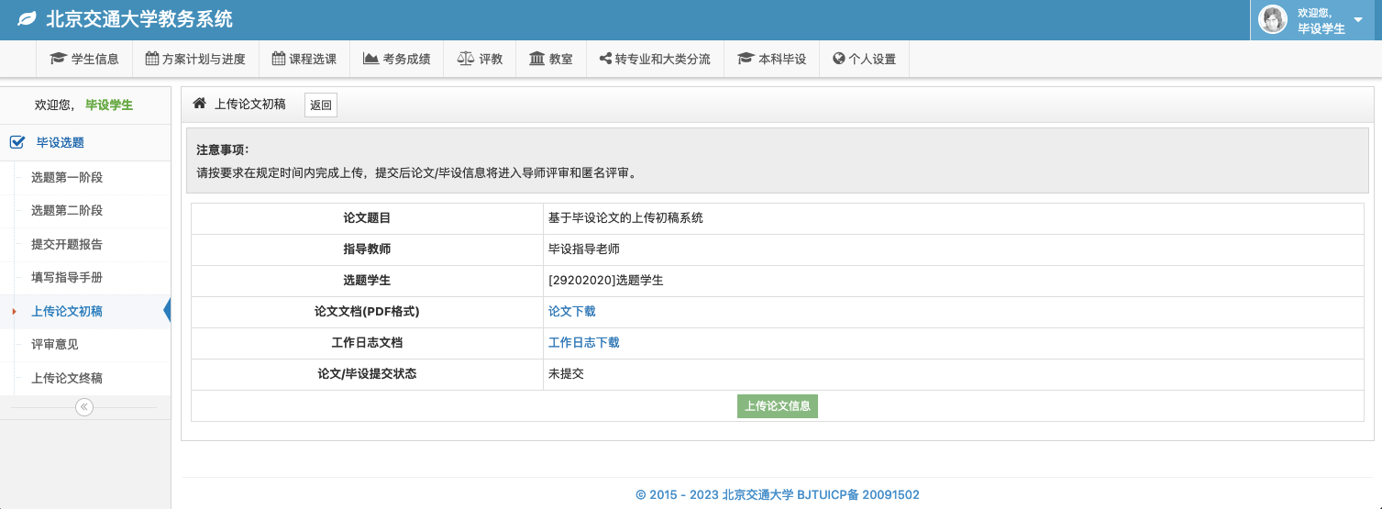
上传完相关文档后，毕设论文的提交状态将变为“已暂存初稿”，请检查后提交，否则无法评阅。
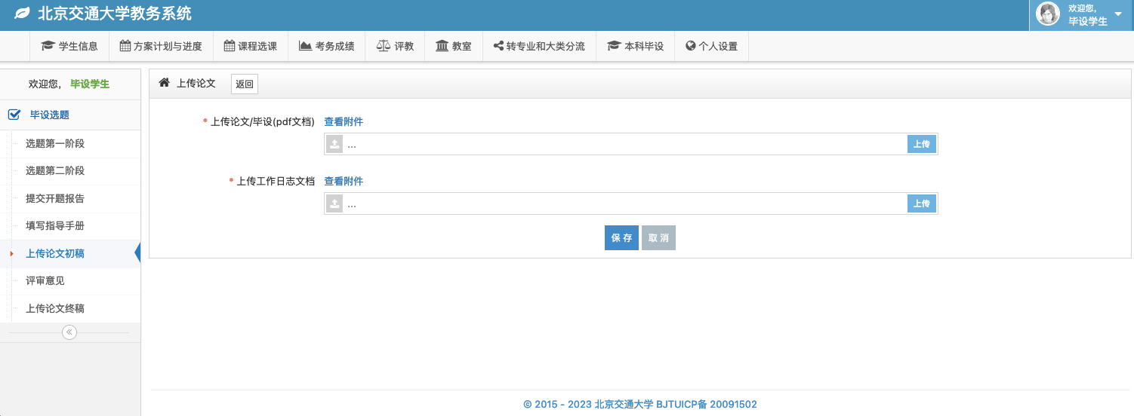
上传完成后，可在上传毕设论文初稿详情页的对应单元格下载检查自己上传的文档是否正确，如若无误，可以点击“提交论文信息”完成初稿的提交。

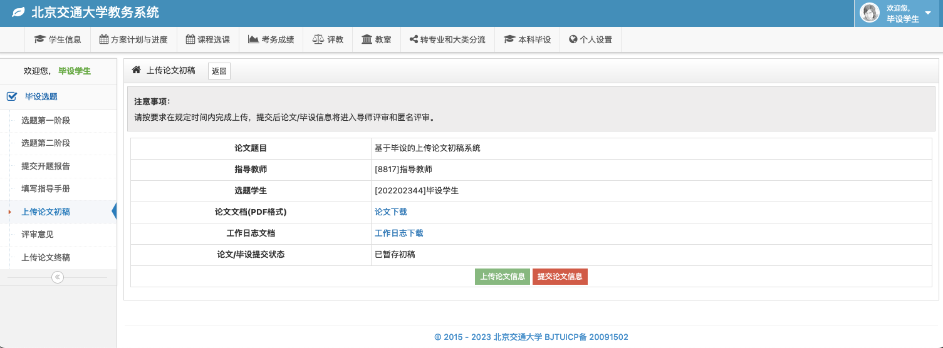
提交完成后，毕设论文的提交状态将变为“已提交初稿”，这标志着学生已完成初稿的提交。

2、学院查看毕设论文状态
毕设论文状态可在毕设模块 本科毕设-数据统计-毕设论文状态 栏目下查询，可筛选学院、专业、题目、指导教师、毕设学生、论文提交状态等信息。列表中“论文状态”为毕设论文状态信息。在过滤栏下方有“导出”按钮，可以导出列表信息。
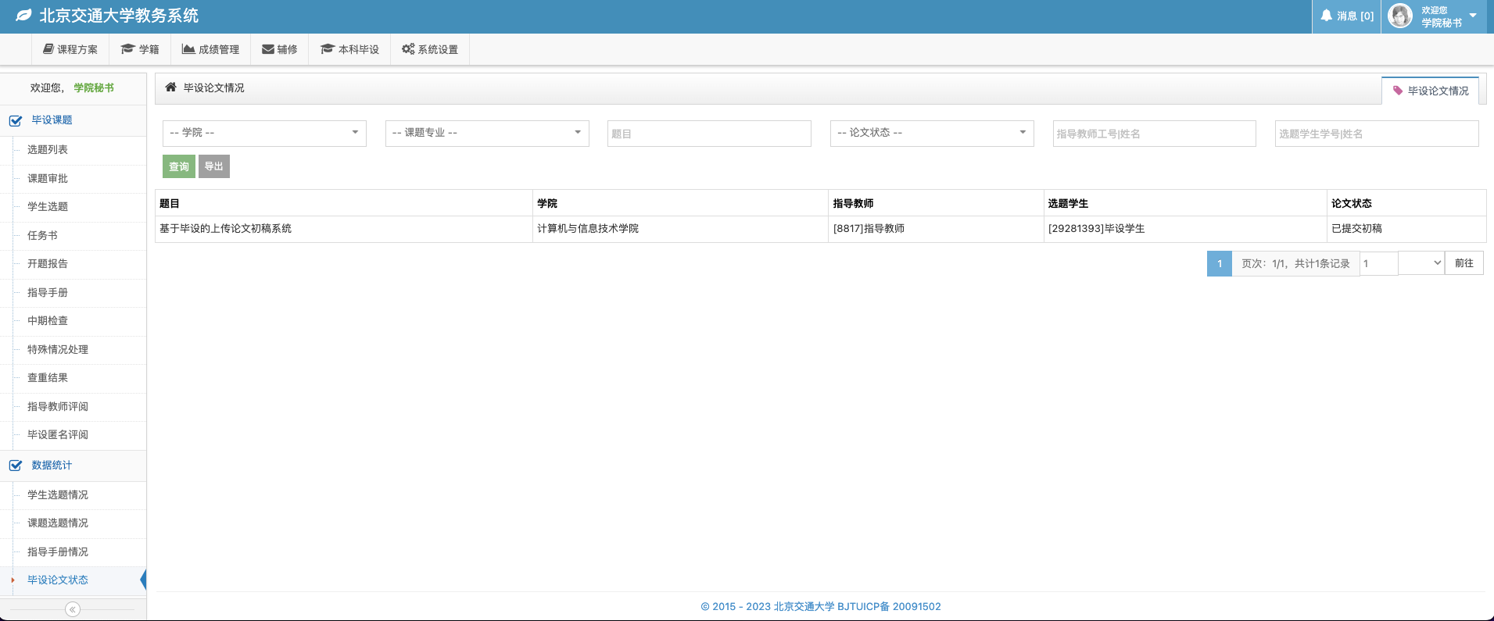
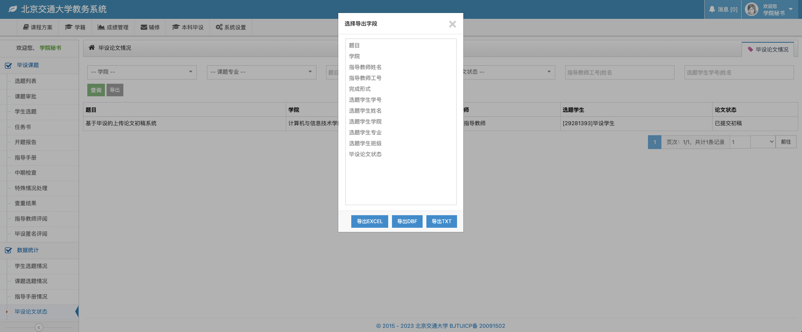
1.9指导教师评阅
1、学院设置指导教师评阅开关
学院秘书可在本科毕设-系统设置-开关设置栏目下进行对应阶段开关的设置，选择“指导教师提交成绩”条目后方的“编辑”按钮，点击按钮进入该阶段的时间设置。
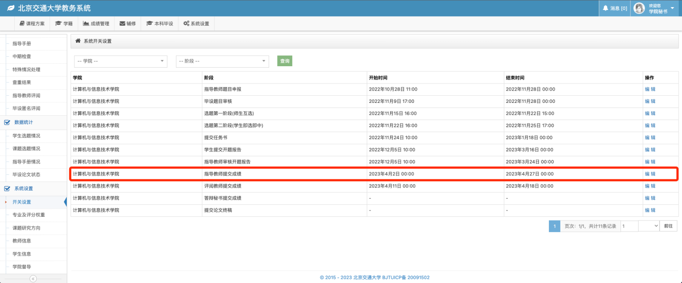
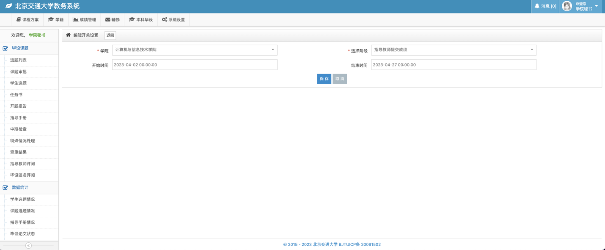
设置完成后，指导教师可在设置时间段内，进行相应的操作。

2、指导教师评阅
指导教师在学院设置的评阅时段内登录系统，在本科毕设-课题指导教师-指导教师评阅 栏目下可以查看本人指导的毕设学生的论文情况，如果当前处于评阅开放阶段，在列表上方的注意事项中会列出所指导毕设课题所属学院设置的评阅时间。列表中的操作栏将出现“评阅”按钮，点击“评阅”按钮进入评阅界面。
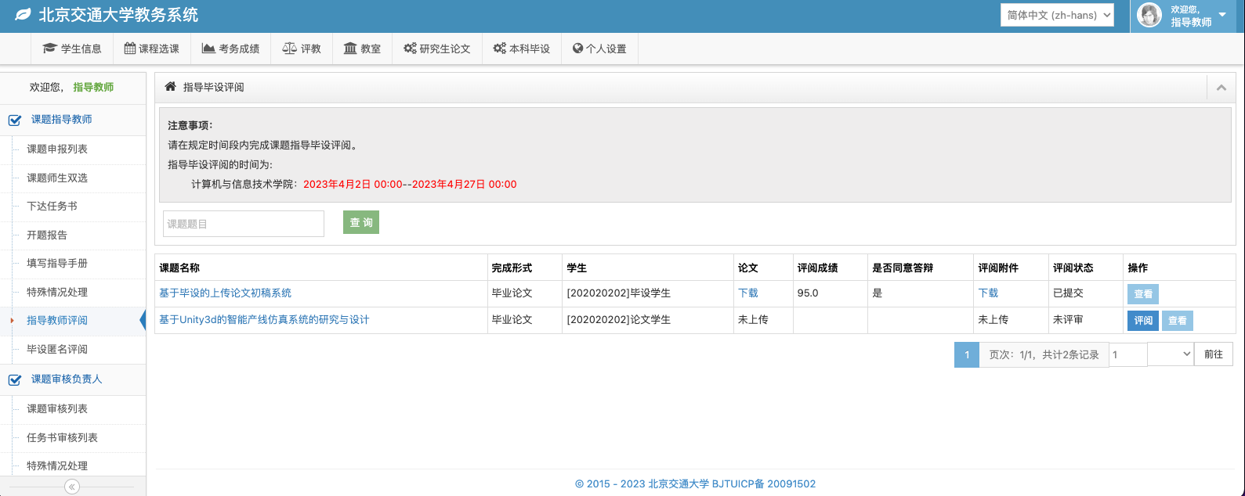
在指导教师评阅界面上方注意事项栏有学校提供的评阅模板，下方为评阅界面，评阅界面所填写的意见将会直接展示到学生界面，上传的文档作为学校和学院所用，不会展示到学生界面，请毕设指导教师将向学生反馈的信息，填写到下图所示页面的“意见”栏。完成成绩打分、是否同意答辩、意见和上传评审文件后，点击保存按钮，将完成该信息的暂存。
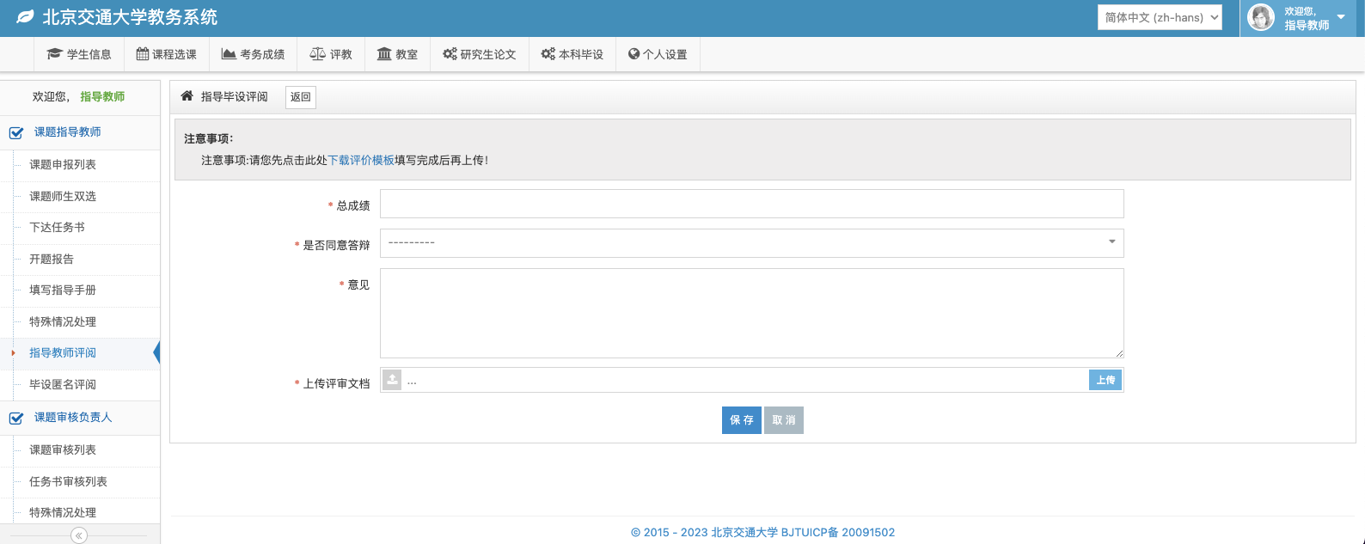
完成评阅信息暂存后在列表的操作栏会有“提交”按钮，如不需要修改，可点击“提交”按钮完成评阅信息的提交。
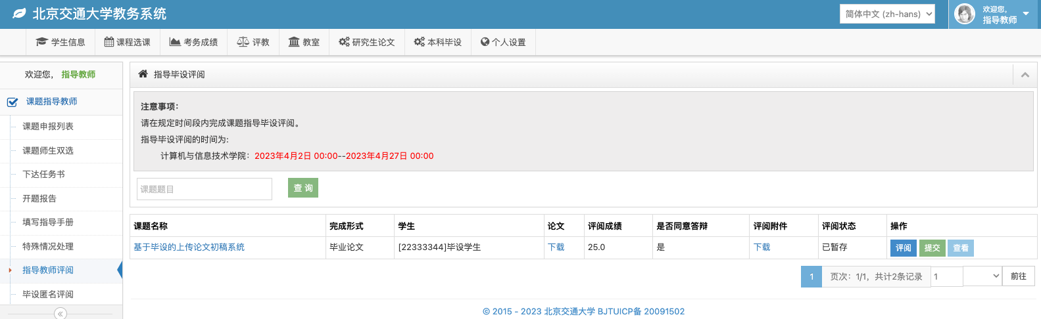
完成提交后列表对应条目的评阅状态是“已提交”，表示指导教师完成该条课题信息的评阅。
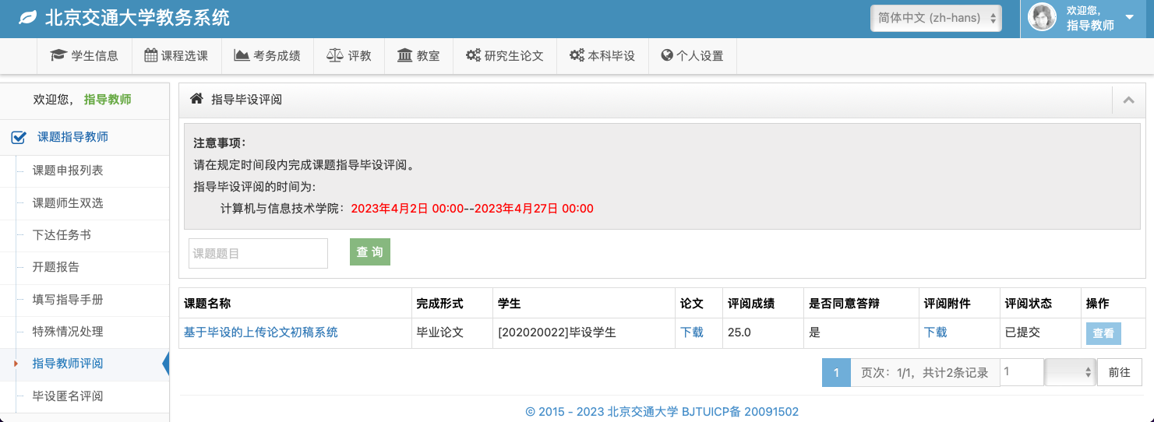
3、学院查看或修改指导教师评阅
学院秘书可在本科毕设-毕设课题-指导教师评阅 栏目下查看指导教师评阅情况，点击操作栏的修改按钮，可以完成指导教师评阅信息的修改。
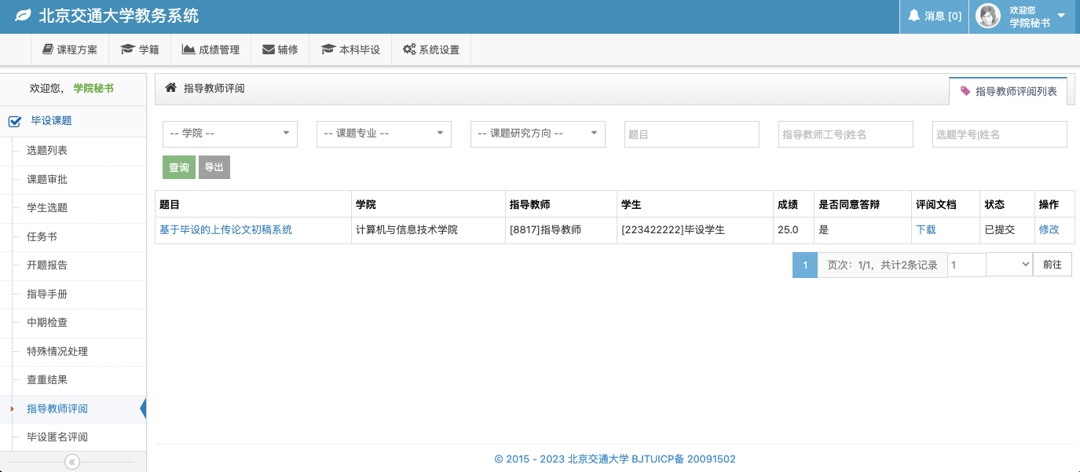
如特殊情况可在对应条目的操作栏点击“修改”按钮进入修改页面对应内容的修改。
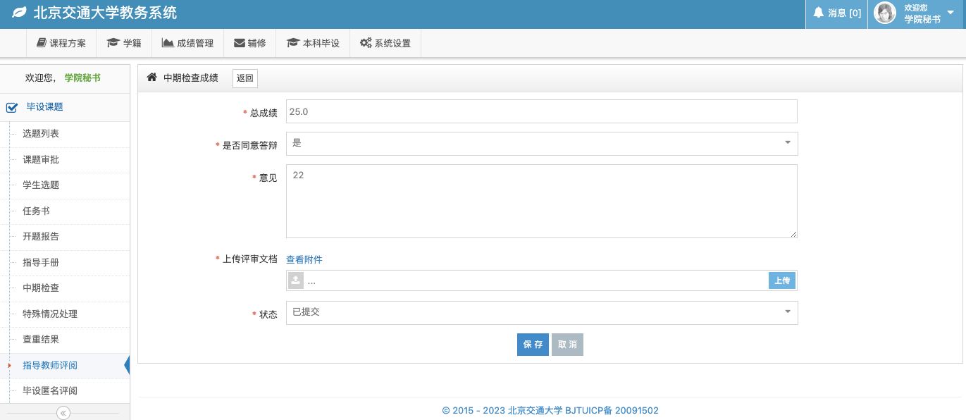
指导教师评阅信息可在列表上方点击“导出”按钮完成评阅信息的excel导出。
1.10毕设匿名评阅
1、学院设置毕设匿名评阅开关
学院秘书可在本科毕设-系统设置-开关设置栏目下进行对应阶段开关的设置，选择“评阅教师提交成绩”条目后方的“编辑”按钮，点击按钮进入该阶段的时间设置。
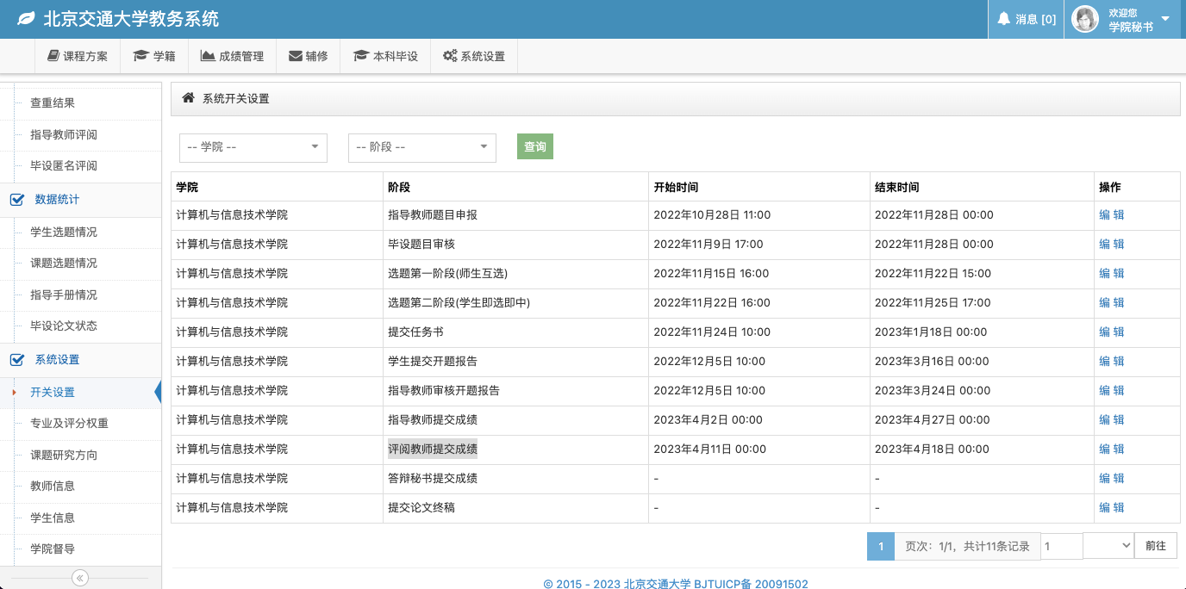

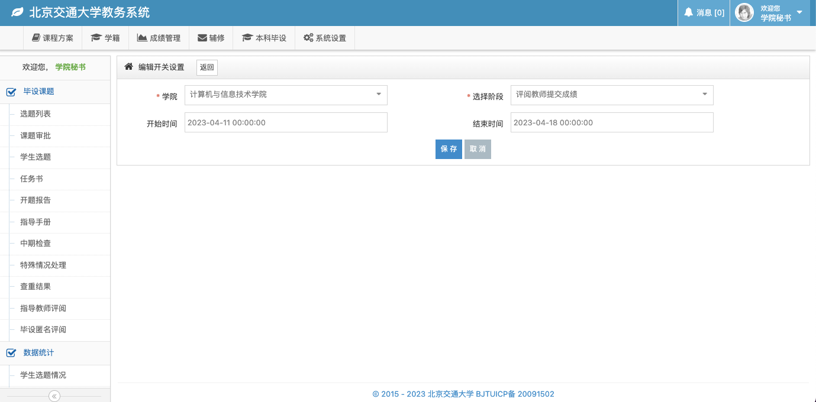
设置完成后，匿名评审教师可在设置时间段内，进行相关的操作。
2、学院设置匿名评审教师和毕设学生对应关系
学院秘书登录系统后在本科毕设-毕设课题-毕设匿名评阅 栏目进行匿名评阅老师和毕设学生课题之间的对应关系的对应。设置对应关系有两种方式：一是通过excel批量导入，二是通过“添加”单条添加。
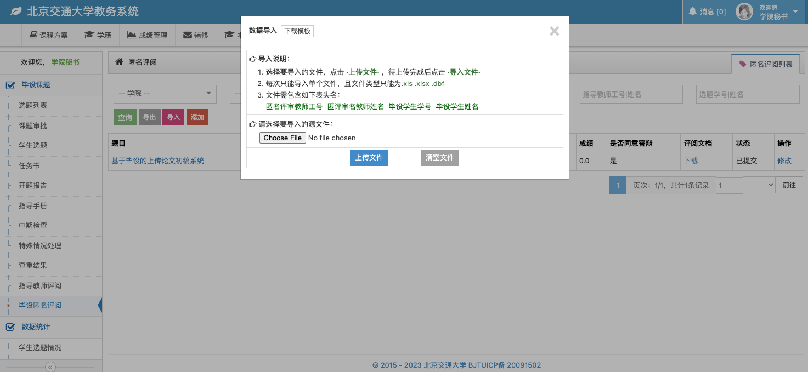
添加完成后将在列表中展示出匿名评阅老师和课题学生之间的对应关系，在列表中会展示出匿名评价老师填写的成绩、是否同意答辩、上传的评阅文档等信息。如有特殊问题可以点击对应条目后方的“修改”按钮完成信息的修改。
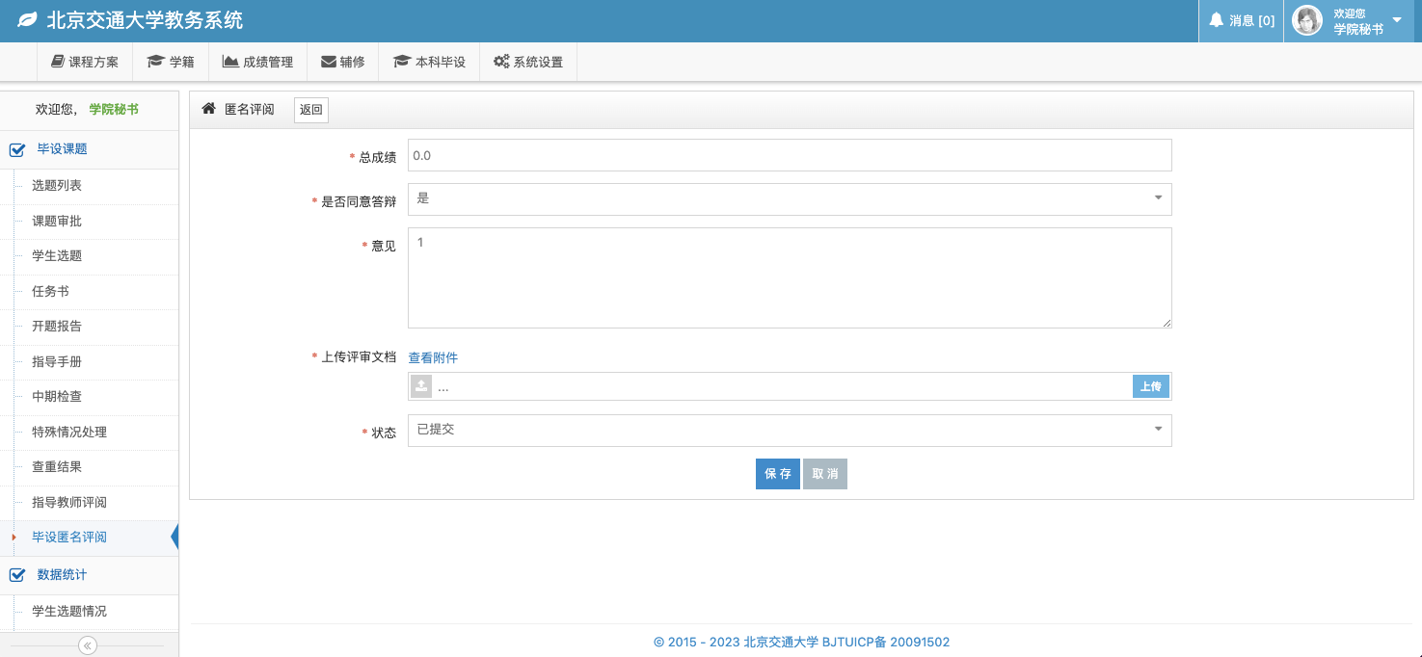
匿名评阅的信息可以通过点击列表上方的“导出”按钮，完成相应信息的导出。

3、教师匿名评阅
毕设匿名评阅教师在学院设置的评阅时段内登录系统，在本科毕设-课题指导教师-毕设匿名评阅 栏目下可以查看学院分配给匿名评阅教师名下的课题信息情况，如果当前处于评阅开放阶段，在列表中会出现所需评阅的课题列表，列表上方的注意事项中会有所需评阅毕设课题设置的评阅时间。列表中对应条目的操作栏将出现“评阅”按钮，点击“评阅”按钮进入评阅界面。

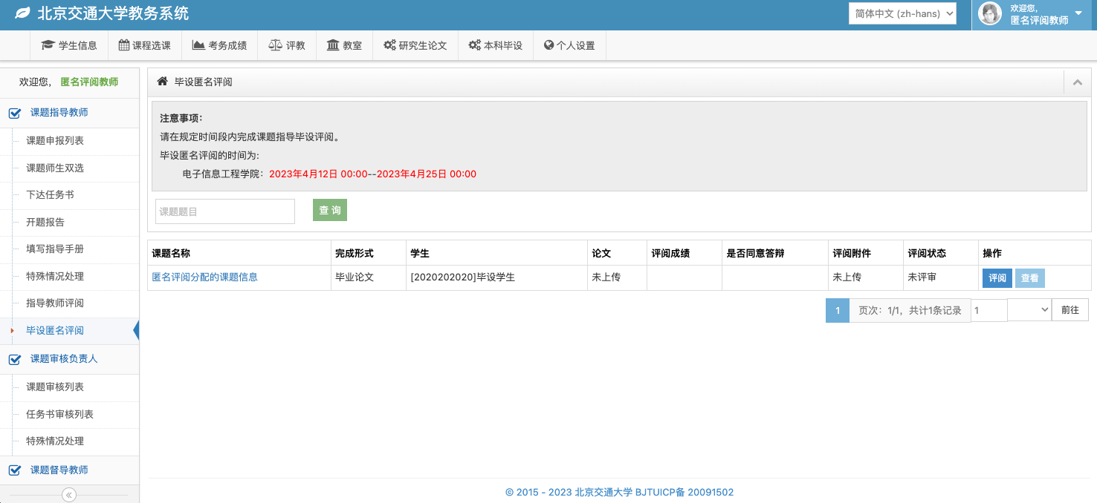

在毕设匿名评阅界面上方注意事项栏有学校提供的评阅模板，下方为评阅界面，评阅界面所填写的意见将会直接展示到学生界面，上传的文档作为学校和学院所用，不会展示到学生界面，请设匿名评阅教师将向学生反馈的信息填写到下图所示页面的“意见”栏。完成成绩打分、是否同意答辩、意见和上传评审文件后，点击保存按钮，将完成该信息的暂存。
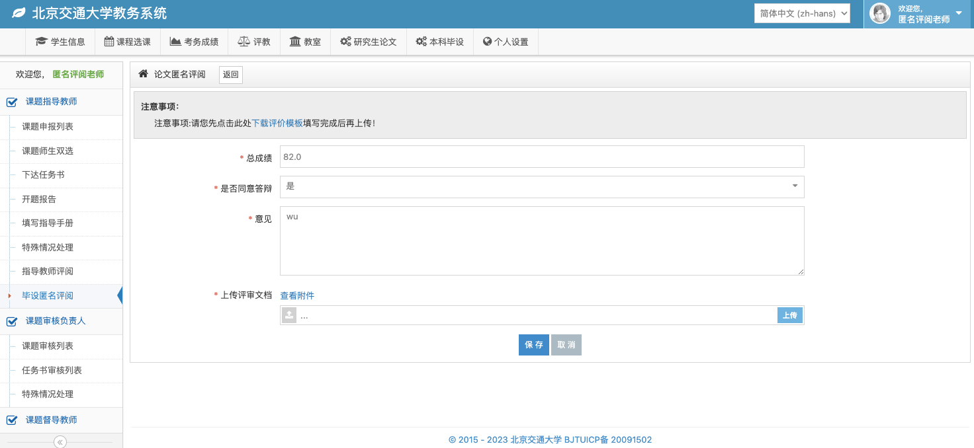
完成评阅信息暂存后在列表的操作栏会有“提交”按钮，如不需要修改，可点击“提交”按钮完成评阅信息的提交。
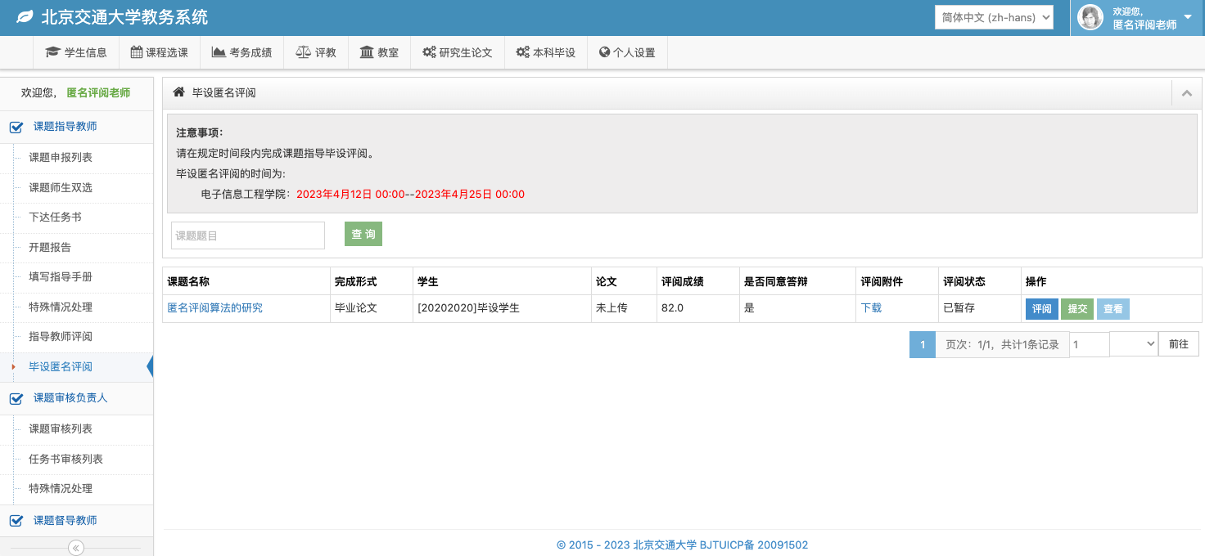
完成提交后列表对应条目的评阅状态是“已提交”，表示教师完成该条课题的匿名评阅。
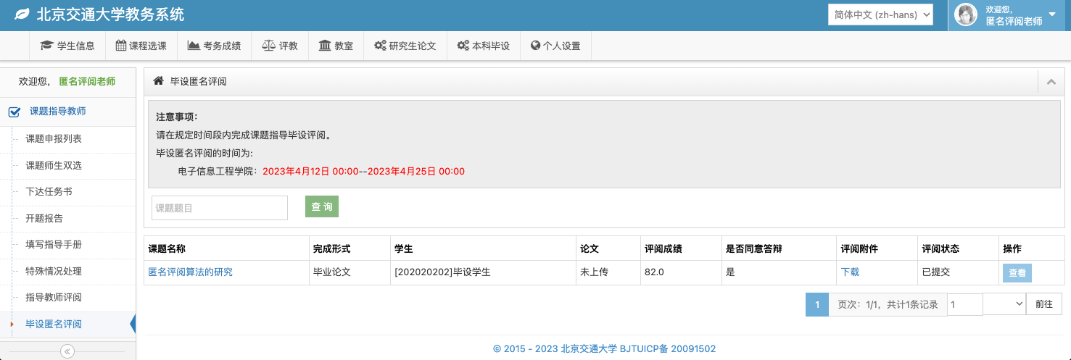
4、学院查看或修改教师匿名评阅信息
学院秘书可在本科毕设-毕设课题-毕设匿名评阅 栏目下查看毕设匿名教师评阅情况，如特殊情况可在对应条目的操作栏点击“修改”按钮进入修改页面对应内容的修改。

毕设匿名评阅信息可在列表上方点击“导出”按钮完成评阅信息的excel导出。

1.11学生上传毕设论文终稿
1、学生上传毕设论文终稿
学生可以在本科毕设-毕设课题-上传论文终稿栏目下上传论文终稿信息，点击“上传论文信息”进入上传毕设论文终稿页面，填写论文关键词（多个关键词间用;分割）、撰写语种、是否本专业第一届毕业生、上传论文（毕设）类型、上传论文（毕设）pdf文档、上传工作日志文档等内容。上传完成后点击保存按钮，可以完成终稿的信息暂存。
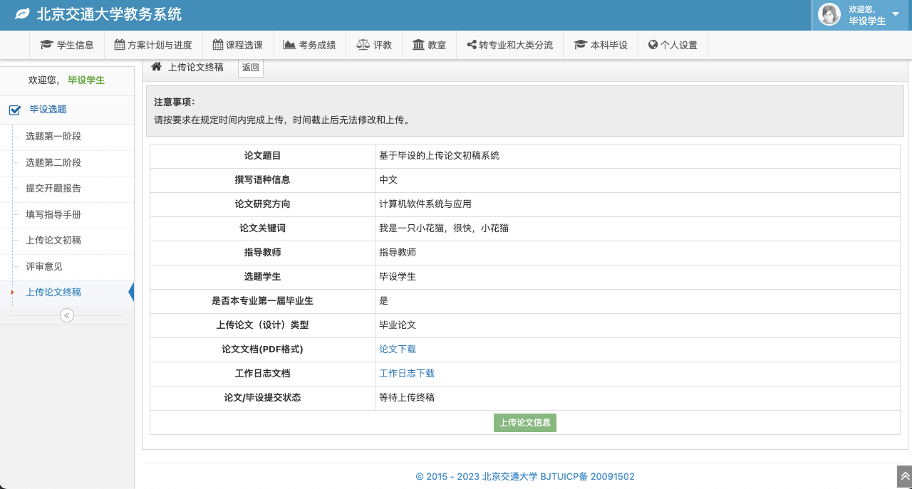
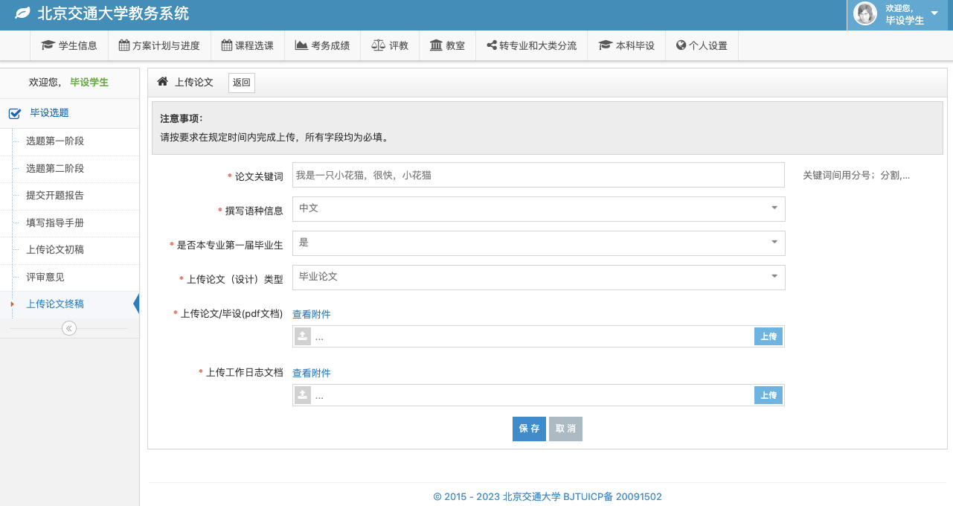

信息上传完成后，论文毕设提交状态为“已暂存终稿”，如核对信息有修改，可继续点击“上传论文信息”按钮完成修改，如无误，可点击“提交论文终稿”按钮，完成论文终稿材料的提交，提交完成后，状态变为“已提交终稿”，表示学生已完成论文终稿材料的提交。
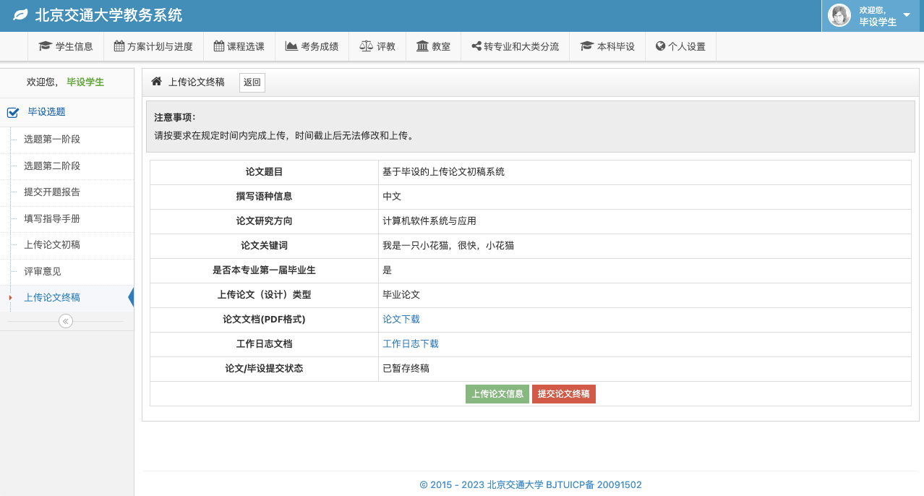
2、学院查看毕设论文材料提交状态
学院秘书登录系统后，毕设论文材料提交状态可在毕设模块本科毕设-数据统计-毕设论文状态栏目下查询，可筛选学院、专业、题目、指导教师、毕设学生、论文提交状态等信息。列表中“论文状态”为毕设论文状态信息。在过滤栏下方有“导出”按钮，可以导出列表信息。

附录：
修订说明
2023-03-01：修改“1.3毕设任务书上传与审核阶段使用说明书”增加“1.3.6学院秘书打包下载任务书附件”功能说明。
2023-03-01：修改“1.4毕设上传开题报告阶段使用说明书” 增加“1.4.6学院打包下载开题报告附件”功能说明。
2023-03-01：增加“1.6督导与中期检查”功能说明。
2023-04-22：增加1.7-1.11论文毕设材料上传、指导教师评审、匿名评审、查重结果等模块。

